МІНІСТЕРСТВО ОСВІТИ І НАУКИ УКРАЇНИ
ЗАПОРІЗЬКИЙ НАЦІОНАЛЬНИЙ УНІВЕРСИТЕТ

БІОЛОГІЧНИЙ ФАКУЛЬТЕТ

Кафедра хімії

Кваліфікаційна робота / проект
магістра

на тему МОДЕЛЮВАННЯ І СИМУЛЯЦІЇ В НАВЧАННІ ХІМІЇ ЗДОБУВАЧІВ ЗАГАЛЬНОЇ СЕРЕДНЬОЇ ТА ВИЩОЇ ОСВІТИ

Виконав: студент 2 курсу, групи 8.1028
спеціальності 102 Хімія

освітньої програми Хімія

Єгоров О.С.

Керівник доцент, доц., к.пед.н. Перетятько В. В.

Рецензент зав. каф. хімії, професор, д. б. н.
Бражко О.А.

Запоріжжя
2023

МІНІСТЕРСТВО ОСВІТИ І НАУКИ УКРАЇНИ
ЗАПОРІЗЬКИЙ НАЦІОНАЛЬНИЙ УНІВЕРСИТЕТ

Біологічний факультет
Кафедра хімії
Рівень вищої освіти магістр
Спеціальність 102 Хімія
Освітня програма Хімія

ЗАТВЕРДЖУЮ
Завідувач кафедри хімії,
д.б.н., проф.
О.А. Бражко
«17» |  | жовтня | 2022 року

ЗАВДАННЯ
НА КВАЛІФІКАЦІЙНУ РОБОТУ (ПРОЄКТ) СТУДЕНТОВІ
Єгорову Олексію Сергійовичу
1. Тема роботи |  | Моделювання і симуляції в навчанні хімії здобувачів загальної середньої та вищої освіти
керівник роботи |  | доцент, канд. пед. наук Перетятько В.В.
затверджена наказом ЗНУ від |  |  |  | «01» |  | травня | 2023 р. | № | 644-с
2. Строк подання студентом роботи |  |  |  |  | 11 грудня 2023 року
3. Вихідні дані до роботи |  |  | огляд наукової літератури, щодо застосування
комп’ютерного моделювання та симуляцій в навчанні хімії
4. Зміст розрахунково-пояснювальної записки (перелік питань, які потрібно
розробити): | теоретично обґрунтувати можливості впровадження технологій моделювання та симуляції в освітній процес ЗЗСО і ЗВО
проаналізувати можливості комп’ютерного моделювання та симуляцій у процесі вивчення хімії в ЗЗСО і ЗВО; розробити методику вивчення будови атома і молекул в навчанні хімії в старшій школі ЗЗСО та ЗВО;
провести експериментальну перевірку запропонованої методики
5. Перелік графічного матеріалу (з точним зазначенням обов’язкових креслень): 11 рисунків, 8 таблиць.

6. Консультанти розділів роботи

Розділ | Прізвище, ім’я, по-батькові  та посада консультанта | Підпис, дата
 |  | завдання видав | завдання прийняв
4 | Перетятько В.В. к.пед.н., доцент | Жовтень 2022 | Травень 2023

7. Дата видачі завдання 17 жовтня 2022
КАЛЕНДАРНИЙ ПЛАН

№  з/п | Назва етапів кваліфікаційної роботи | Строк виконання етапів роботи | Примітки
1. | Огляд літературних джерел. Написання відповідного розділу роботи | жовтень − грудень 2022 | Виконано
2. | Вивчення, засвоєння методик дослідження. Написання відповідного розділу роботи | січень –  лютий 2023 | Виконано
3. | Засвоєння правил техніки безпеки під час виконання експериментальної частини. Написання відповідного розділу роботи | квітень − березень 2023 | Виконано
4. | Проведення експериментальних досліджень. Оформлення результатів експерименту (таблиці, рисунки). Написання відповідного розділу роботи | травень, червень,  вересень 2023 | Виконано
5. | Оформлення кваліфікаційної роботи.  Передзахист роботи | жовтень − листопад 2023 | Виконано
6. | Рецензування кваліфікаційної роботи | грудень 2023 | Виконано
7. | Захист кваліфікаційної роботи | грудень 2023 | Виконано

Студент |  |  |  | О.С. Єгоров
Керівник роботи |  |  |  | В.В. Перетятько
Нормоконтроль пройдено
Нормоконтролер |  | _______________ |  | В.В. Перетятько

РЕФЕРАТ

В роботі 64 сторінки, 8 таблиць, 11 рисунків, було використано 65 літературних джерел, з них 9 на англійській мові.
Об’єктом дослідження є освітній процес з вивчення хімії у ЗЗСО і ЗВО.
Предмет дослідження – впровадження технологій моделювання та симуляції в навчання курсу «Хімія» в 11 класі та навчальної дисципліни «Неорганічна хімія».
Метої роботи: є теоретичне обґрунтування та впровадження технологій моделювання та симуляції у навчанні хімії учнів-старшокласників і студентів-першокурсників.
Методи досліджень: теоретичні: порівняльний аналіз джерел наукової педагогічної та методичної літератури, інтерпретація, формулювання висновків; експериментальні: педагогічний експеримент, діагностика особливості мислення щодо диференціації суттєвих ознак предметів та явищ від другорядних і визначення домінантності стилю мислення учнів; рівня розвитку аналітичності індуктивного мислення учнів в умовах обмеженого часу, анкетування, аналіз поточної успішності учнів.
КОМП’ЮТЕРНЕ МОДЕЛЮВАННЯ, КОМП’ЮТЕРНІ ІНТЕРАКТИВНІ СМУЛЯЦІЇ, БУДОВА АТОМА, БУДОВИ МОЛЕКУЛ.

ABSTRACT

The work consists of 64 pages, 8 tables, 11 figures, 65 literary sources were used, 9 of them in English.
The object of the study is the educational process of studying chemistry in general secondary and higher education institutions.
The subject of the study is the introduction of modelling and simulation technologies in the teaching of the 11th grade Chemistry course and the Inorganic Chemistry discipline.
Objectives: theoretical substantiation and implementation of modelling and simulation technologies in teaching chemistry to senior pupils and first-year students.
Research methods: theoretical: comparative analysis of sources of scientific pedagogical and methodological literature, interpretation, formulation of conclusions; experimental: pedagogical experiment, diagnostics of thinking peculiarities in differentiating essential features of objects and phenomena from secondary ones and determining the dominance of students' thinking style; the level of development of analytical inductive thinking of students in a limited time, questionnaires, analysis of current student performance.
COMPUTER MODELLING, COMPUTER INTERACTIVE SIMULATIONS, STRUCTURE OF AN ATOM, STRUCTURE OF MOLECULES.
ЗМІСТ

ПЕРЕЛІК УМОВНИХ ПОЗНАЧЕНЬ, СИМВОЛІВ, ОДИНИЦЬ, СКОРОЧЕНЬ І ТЕРМІНІВ
Вступ …………………………………………………………………………..…..8
1 огляд наукової літератури ……………………………………………12
  - Моделювання та симуляції як сучасні технології хімічної освіти ………..12
  - Методика застосування моделювання та симуляцій у вивченні теорій будови атомів і молекул в хімічній освіти …………………………………………..20
- МАТЕРІАЛИ ТА МЕТОДИ ДОСЛІДЖЕННЯ ……………………………..25
  - Об’єкти та методи дослідження …………………………………………..…25
  - Методики ………………………………………………………………….…..28
    - Методика виділення суттєвих ознак ………………………………………28
    - Дослідження аналітичності мислення ………………………………....….30
- ЕКСПЕРИМЕНТАЛЬНА ЧАСТИНА………………………………………..33
  - Результати дослідження за методикою виділення суттєвих ознак ………..33
  - Результати дослідження аналітичності мислення ………………………….35
  - Результати порівняльного аналізу поточної успішності учнів ЕГ та КГ протягом експерименту ……………………………………………………...38
- ОХОРОНА ПРАЦІ ТА БЕЗПЕКА В НАДЗВИЧАЙНИХ СИТУАЦІЯХ ...41
ВИСНОВКИ ……………………………………………………………………….49
ДОДАТКИ ………………………………………………………………………....59
ДОДАТОК А ………………………………………………………………………60
ДОДАТОК Б ……………………………………………………………………….63
ДОДАТОК В …………………………………………………………………....….64

ПЕРЕЛІК УМОВНИХ ПОЗНАЧЕНЬ, СИМВОЛІВ, ОДИНИЦЬ, СКОРОЧЕНЬ І ТЕРМІНІВ

ЗЗСО – заклад загальної середньої освіти
ЗВО – заклад вищої освіти
ЕГ – експериментальна група
КГ – контрольна група

ВСТУП

Сьогодні в світі та в Україні набуває все більшого поширення використання інформаційного простору, сучасних освітніх технологій дистанційного та електронного навчання. Це дає змогу навчатися в умовах пандемії чи військового стану, а також отримувати освіту, у тому числі і вищу, людям з обмеженими можливостями. Тому виникає проблема у зміні навчального контенту, який буде враховувати загальносвітові тенденції, що спрямовані на гнучкість та доступність освіти.
Такі реформації передбачають створення ефективного онлайн навчального середовища і набуття педагогами та здобувачами освіти відповідних цифрових навичок. Інформаційно-цифрова компетентність сучасного педагога – це одна з професійних компетентностей, що визначені в Професійному стандарті за професією «Вчитель закладу загальної середньої освіти» (2020 рік) [1].
Ми повністю розділяємо позицію, що висловив А. Дробін: «Вчитель XXI століття не просто використовує ІКТ в освітньому процесі, він ґрунтує на них всю свою професійну діяльність. Цифрові технології розширили у системі освіти межі доступності знань: дозволили активно використовувати інформаційні та цифрові ресурси, віртуальні лабораторії, бази даних, енциклопедії, віртуальні екскурсії, онлайн-курси, мобільні додатки. Завдяки цифровим технологіям збільшується можливість створювати для кожного учня індивідуальні освітні траєкторії, урізноманітнити форми, методи та темп освоєння освітнього матеріалу [2, С. 36].
Дослідники, які розкривають проблеми цифровізації освітнього процесу визнають її спроможність в покращенні результатів навчання та відкритті нових перспектив як для здобувачів освіти, так й для педагогів через забезпечення технологічними можливостями [3-10].
Впровадження ІКТ у навчання хімії дозволяє покращити та урізноманітнити освітній процес, пожвавлює посилити інтерес до хімії як науки та спричиняє підвищення пізнавальної активності здобувачів освіти.
Дистанційне навчання, що здійснюється останнім часом в Україні завдяки новим організаційним підходам до викладання. Освітня діяльність здійснюється в синхронному (відеоконференції) та асинхронному режимах [11]. При цьому в навчанні хімії синхронний режим доцільно використати для пояснень і обговорень найбільш складних питань, консультацій, проведення експериментів, лабораторних чи практичних робіт [12].
Одним із ефективних і перспективних сучасних методів дистанційного навчання, який забезпечує формування у здобувачів освіти хімічних умінь і навичок є інтерактивне комп’ютерне моделювання та симуляції.
Комп’ютерне моделювання передбачає створення програмного середовища, що поєднує в собі на основі математичної моделі явища чи процесу засоби інтерактивної взаємодії з об’єктом дослідження і розвинуті засоби відображення даних [13-15].
Моделювання та симуляції при вивченні хімії надають можливість не лише відтворити відоме, а й подати його в новому висвітленні, доповнити конкретними фактами, що допомагає узагальнювати та систематизувати знання. Ряд вчених доводять ефективність комп’ютерних симуляцій, з якими здобувач освіти може взаємодіяти, «занурюючись» у них й керуючи об’єктами, що містяться в них, або виконуючи ряд дій [3].
Такі технології та засоби навчання для відпрацювання вмінь та навичок створюють умови при яких здобувач освіти з пасивного спостерігача перетворюється в активного учасника освітнього процесу.
Аналіз літератури свідчить про інтенсивність досліджень щодо впровадження методів комп’ютерного моделювання та симуляції в навчанні природничих наук. При цьому більшість робіт присвячена їх застосуванню в навчанні фізики, зокрема це праці таких вчених як: Н.П. Дементієвська, Ю.О. Жук, О.В Марченко-Іванюк, С.В. Мохун О. Пилипенко, О.В. Слободяник, В. Слюсаренко, П.К. Соколов, О.М. Соколюк, С.М. Стадніченко, О.М. Федчишин, П.І. Чопик та інші.
Актуальність роботи полягає у дослідженні процесу впровадження у практику нових методів викладання хімії, що спираються на можливості ІКТ, зокрема комп’ютерного моделювання та симуляції хімічних об’єктів і явищ.
Об’єкт дослідження – освітній процес з вивчення хімії у ЗЗСО і ЗВО.
Предмет дослідження – впровадження технологій моделювання та симуляції в навчання курсу «Хімія» в 11 класі та навчальної дисципліни «Неорганічна хімія».
Ме тою дослідже ння є теоретичне обґрунтування та впровадження технологій моделювання та симуляції у навчанні хімії учнів-старшокласників і студентів-першокурсників.
Визначена мета реалізовувалась через вирішення таких завдань:
- теоретично обґрунтувати можливості впровадження технологій моделювання та симуляції в освітній процес ЗЗСО і ЗВО;
- проаналізувати можливості комп’ютерного моделювання та симуляцій у процесі вивчення хімії в ЗЗСО і ЗВО;
- розробити методику вивчення будови атома і молекул в навчанні хімії в старшій школі ЗЗСО та ЗВО;
- провести експериментальну перевірку запропонованої методики за результатами суб’єктивних показників (визначення особливості мислення щодо диференціації суттєвих ознак предметів та явищ від другорядних і визначення домінантності стилю мислення учнів; рівня розвитку аналітичності індуктивного мислення учнів в умовах обмеженого часу) та об’єктивного показника (рівня успішності учнів 11 класу).
Методи дослідження: теоретичні: порівняльний аналіз джерел наукової педагогічної та методичної літератури, інтерпретація, формулювання висновків; експериментальні: педагогічний експеримент, діагностика особливості мислення щодо диференціації суттєвих ознак предметів та явищ від другорядних і визначення домінантності стилю мислення учнів; рівня розвитку аналітичності індуктивного мислення учнів в умовах обмеженого часу, анкетування, аналіз поточної успішності учнів.
Наукова новизна обумовлена тим, що вперше було розроблено методику навчання матеріалу про будову атома та молекул до уроків хімії 11 класу та лабораторних занять з курсу «Неорганічна хімія» для студентів-першокурсників бакалаврського освітнього рівня.
Пра ктичне зна че ння результатів наукового дослідження впровадження комп’ютерного моделювання та симуляцій у навчання хімії. Результати кваліфікаційної роботи магістра можуть бути використані в освітньому процесі під час викладання навчальних дисциплін студентам спеціальності 091 Біологія та біохімія для здобувачів бакалаврського рівня вищої освіти: «Неорганічна хімія»; студентам спеціальності 102 Хімія для здобувачів магістерського рівня вищої освіти: «Сучасні методики навчання хімії».

Основні результати й теоретичні положення дослідження доповідалися та обговорювалися на конференціях: ХVІ університетській науково-практичній конференції студентів, аспірантів і молодих вчених «Молода наука-2023» (17-22 квітня 2023 р., м. Запоріжжя) та XI Міжнародна науково-практична конференція «The latest information and communication technologies in education» (27-29 листопада, Florence, Italy); опубліковано
2 тез.

1 ОГЛЯД НАУКОВОЇ ЛІТЕРАТУРИ
  - Моделювання та симуляції як сучасні технології хімічної освіти

Нові підходи до організації освітнього процесу в ЗЗСО та ЗВО потребують модернізації змісту навчальних предметів, використання найсучасніших педагогічних технологій і вдосконалення відомих методик, розробку й впровадження інновацій з метою формування творчої особистості.
Сьогодення диктує нову потребу організації роботи на заняттях, спрямування її на розвиток у здобувачів освіти креативності та самостійного творчого мислення. Тож використання в навчанні хімії сучасних технологій є абсолютно закономірним.
Розвиток системи дистанційної освіти в Україні слід розглядати в двох часових проміжках: до пандемії Covid-19 й воєнного стану та під час цих подій і в наші дні. Характеризуючи дистанційну освіту в перший період науковці [11, 16-18] визначали її дієвість щодо поглиблення знань учнями, ліквідації прогалин за темою або курсом шкільної програми, підготовки до складання ЗНО. Разом з тим, наголошували на обмеженні у застосуванні дистанційного навчання в опануванні хімії як навчального предмета. Зокрема, при дистанційному навчанні учень втрачає можливість проводити хімічний експеримент, він не має безперервного зворотного зв’язку з викладачем.
Формування ключових компетентностей базується на впровадженні в освітній процес загальної середньої та вищої освіти нових інтерактивних технологій, розбудови освітнього процесу на різноманітних Е-платформах з використанням ІКТ, тобто із залученням різноманітних цифрових освітніх ресурсів.
Проблема організації вимушеного дистанційного навчання, яке охопило світ з 2020 року, визвало широку полеміку серед науковців різних країн. Аналіз літератури [19-23] свідчить про пошуки інноваційних шляхів подання інформації, осучаснення принципу наочності, інтенсивне застосування хмарних технологій та веб-застосунків тощо.
В свою чергу, особливості навчання хімії в умовах вимушеного дистанційного навчання розкривається в роботах І.А. Твердохліб [19], Л.М. Кропивницької, Л.Р. Кучер, Н.О. Мельничук, О.М. Стаднічук [20], В.І. Старости [21] та інших. Автори відмічають ефективність поєднання традиційних і дистанційних методів навчання. Це дозволяє не тільки проводити реальний експеримент, але й дає можливість через Інтернет або CD-ROM переглянути відео. Інтерактивна взаємодія між викладачем та учнем здійснюється через електронну пошту [4, С. 29].
Н.О. Мельниченко, О.М. Стаднічук, Л.Р. Кучер, Л.М. Кропивницька зазначають, що технічний прогрес і розвиток сучасних ІКТ створили багато можливостей для ознайомлення учнів із практичними аспектами хімії під час дистанційних уроків. Фактично експеримент можна проводити у формі: письмового опису з демонстрацією світлин, відеозапису, зробленого самостійно або знайденого в мережі Інтернет, інтерактивної демонстрації дослідів онлайн (як простих, так і складних із системами реєстрації даних, наприклад, титрування), лінійного моделювання чи за допомогою віртуальних лабораторій. Крім того, учні можуть проводити експериментальну роботу вдома з використанням різних побутових речовин або доступних з медичної аптечки реактивів. На якість отриманих знань впливають не лише спостереження за експериментом, але й емоційне задоволення від можливості проведення досліду самостійно [20].
Дослідники визначають такі напрямки застосування ІКТ у навчанні природничих наук:
- інформаційне забезпечення освітнього процесу;
- застосування комп’ютерних моделей для розв’язання розрахункових задач;
- використання віртуальних кабінетів і лабораторій для комп’ютерного моделювання процесів та явищ;
- здійснення комп’ютерного тестування під час самостійного опрацювання теоретичного матеріалу або перевірки рівня навчальних досягнень здобувачів освіти [13; 24].
При цьому найбільш вагомим і дієвим методом у вивченні хімії були і залишаються лабораторні експериментальні дослідження, які активізують до 90 % .засвоєння теоретичних положень хімії на рівні [13].
Моделювання – це особливий пізнавальний процес, метод теоретичного і практичного опосередкованого пізнання, коли суб’єкт замість безпосереднього об’єкта пізнання вибирає чи створює схожий із ним допоміжний об’єкт – замісник, тобто модель, досліджує його, а здобуту інформацію переносить на реальний об’єкт вивчення [25].
Моделювання здавна застосовувалося у науковому пізнанні. Наприклад, виникнення уявлень Демокрита і Епікура про атоми, їх форму, і способи з'єднання, про атомні вихори і зливи, пояснення фізичних властивостей різних речовин за допомогою уявлення про круглі і гладкі або гачкуваті частинки, зчеплені між собою. Такі уявлення є прообразами сучасних моделей, що відбивають ядерно-електронну будову атома.
Моделювання як спосіб пізнання завжди застосовувалося людством усвідомлено або інтуїтивно. На стінах стародавніх храмів предків південноамериканських індіанців виявлено графічні моделі світобудови. Моделювання як наука і мистецтво з’явилося в середні віки. Завдяки зокрема й Леонардо да Вінчі.
У науці Нового часу спочатку застосовувалися різні механічні моделі. Поступово метод моделювання став набувати все більшого поширення, проникаючи у всі галузі наукового знання. XX століття принесло методу моделювання нові успіхи, пов’язані з розквітом кібернетики. Таким чином, процес моделювання став частиною багатьох галузей людської діяльності, в тому числі й освіти.
Феномен застосування систем комп’ютерного моделювання для навчання фізики вивчають Ю.О. Жук, О.М. Соколюк, Н.П. Дементієвська, О.В. Слободяник, П.К. Соколов [26], С.М. Стадніченко, О.В. Марченко-Іванюк [27], С. Литвинова [28], О.М. Яремчук [29], С.В. Мохун, О.М. Федчишин [30] тощо.
Використання комп’ютерного моделювання під час дослідження хімічних процесів і явищ в курсі хімії є предметом наукових пошуків таких вчених як: Анічкіна О.В., Авдєєва О.Ю. [31], П. П. Нечипуренко, С. О. Семеріков, Л. І. Томіліна [32], О. Пилипенко [33], К.С. Ташута, М.В. Чайка [34] та інші.
Впровадження технологій моделювання та симуляції в хімічній освіті підвищують ефективність самостійної роботи учнів та студентів, відкриваючи можливості для творчості, формуючи професійні навички, крім того допомагають вчителю реалізувати принципово нові форми і методи навчання.
Ми погоджуємося з думкою дослідників, що технології моделювання та симуляції є сучасними інтерактивними ІКТ, які відіграють важливу роль у хімічній освіті. Вони дозволяють вчителям та учням краще розуміти складні хімічні концепції та явища, роблять навчання цікавим та забезпечують більш глибокий рівень засвоєння матеріалу. Названі технології відкривають нові можливості для якісного та захоплюючого навчання хімії, сприяють підвищенню мотивації учнів та розвитку наукового мислення. Вони стають важливим інструментом у сучасній педагогічній практиці. Використання технологій моделювання та симуляції дозволяє поєднувати їх з іншими інтерактивними методичними прийомами.
Модель у буквальному значенні (від фр. modele, від лат.modulus – «міра, зразок») – зразок, що відтворює, імітує будову і дію якого-небудь об’єкта, використовується для одержання нових знань про об’єкт [35].
Моделі класифікують за різними типами ознак. Наприклад, виходячи з того, із чого вони зроблені, розрізняють моделі предметні, знакові й ігрові. За способом пізнання розрізняють моделі науково – технічні, життєві й художні. За змістом модель може бути статичною, тобто відображати структуру оригіналу, динамічною – відображати функціонування оригіналу. За способом застосування трапляються експериментальні, дослідницькі й навчальні моделі.
Н.М. Мостєпан називає функції, які можуть виконувати моделі, а саме: усвідомлення дійсності; спілкування; навчання і тренування; інструмент для прогнозування; здійснення експериментів. Авторка характеризує найпоширеніші просторові моделі (табл. 1.1) [36].

Таблиця 1.1 – Найпоширеніші просторові моделі

Моделі | Характеристика | Приклад
Масштабні (об’ємні, напівсферичні) моделі Стюарта (Space-filling model – «модель, що заповнює простір»), calotte model – модель-шапочки, CPK (перші літери прізвищ хіміків Роберта Корі, Лінуса Полінга і Уолтера Колтуна). | Ці моделі відображають взаємне розташування атомів, ефективні розміри атомів в масштабах пропорційних реальним, в деякій мірі валентні кути та інше, але не відображають електронну структуру модельованих з'єднань. | 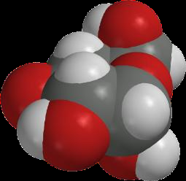

Продовження таблиці 1.1
Структурні (каркасні) моделі, моделі Дрейдінга | На відміну від CPK, не враховують об'ємність атомів. Такі моделі зручні для візуалізації складних структур типу біополімерів | 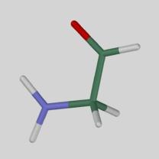
Кулестрижневі моделі, моделі Петрес | Подібні зі скелетними моделями, є їх різновидом | 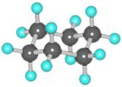
Стрічкові моделі, або стрічкові діаграми | Показують укладання полімерного ланцюга в просторі | 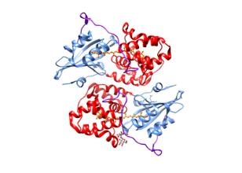
Глобулярні моделі | Відображають загальну форму молекули без деталізації структури до рівня окремих атомів | 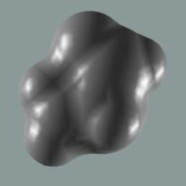
Орбітальні моделі | Відображають електронну структуру модельованих з'єднань відповідно до сучасних, заснованих на квантовій механіці уявлень | 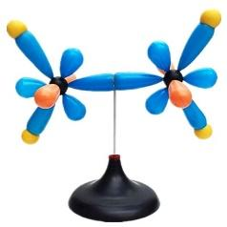
Моделювання і симуляції є процесам дослідження об’єктів пізнання на їхніх моделях. Вони передбачають побудову та вивчення моделей реально існуючих об’єктів, процесів чи явищ з метою отримання пояснень цих явищ, а також для передбачення явищ, що цікавлять дослідника. Метод моделювання в сучасній науці використовують тоді, коли маніпулювання з оригіналом неефективне або взагалі неможливе [15; 28; 29; 37-38].
Процес моделювання складається з наступних етапів:
1. Побудови моделі.
2. Вивчення моделі.
3. Перенесення даних на вихідний об’єкт.
На першому етапі, через усвідомлення неможливості чи недоцільності прямого вивчення об'єкта, створюється його модель. Метою цього етапу є створення умов для повноцінного заміщення оригіналу об'єктом-посередником, який відтворює необхідні параметри.
На другому етапі проводиться вивчення самої моделі, настільки детальне, наскільки це потрібно для вирішення конкретного пізнавального завдання. При цьому дослідник може вести спостереження за моделлю, проводити з неї експерименти, вимірювати чи описувати її характеристики, залежно від завдання і специфіки самої моделі.
На третьому етапі відбувається екстраполяція, тобто повернення до вихідного об’єкта з інтерпретацією отриманих знань про модель, оцінкою їх прийнятності, що дозволяє вирішити вихідне пізнавальне завдання.
Методи молекулярного моделювання використовуються для вивчення окремих атомів хімічних елементів, індивідуальних молекул речовин, взаємодії в молекулярних системах. Моделювання широко використовується галузі хімії для пізнання та вивчення будови речовин та особливостей протікання хімічних реакцій, для виявлення оптимальних умов хіміко-технологічних процесів та ін. Перевагою молекулярного моделювання є менша складність в описі систем, що дозволяє розглядати більшу кількість частинок при розрахунках [39-41].
Застосування комп’ютерного моделювання в освіті дозволяє дати чітке уявлення про склад і геометрію молекул. При цьому важливо під час засвоєння знань мати можливість змінювати параметри, створювати так би мовити «свою» молекулу, перевіряти її характеристики. Це стає можливим завдяки комп’ютерним симуляціям.
Одним з варіантів симуляції можна використати платформу PhET (Phisics Education Technology), яка є вільною у доступі (програмний засіб під ліцензією GNU/GPL) [42]. PhET розроблений Університетом Колорадо, містять віртуальні лабораторії, які демонструють різні явища у галузі фізики, хімії, біології, географії та деякі інтерактивні математичні інструменти. Вони розроблені з використанням технології Java та HTML5, що дозволяє проводити демонстрації в он-лайн режимі, а також завантажувати на персональний комп’ютер і вбудовувати на web-сторінки власного дистанційного курсу у вигляді віджетів. Усі перелічені можливості передбачені на сторінці кожної демонстрації PhET [43].
Phet-симуляції мають інтерактивні елементи, анімацію, забезпечують динамічний зворотний зв’язок і можуть бути використані на будь-якому етапі заняття, для самостійної роботи, розв’язування задач, проведення фізичних дослідів, для виконання експериментальних домашніх завдань [44-46].
О.В. Анічкіна і О.Ю. Авдєєва зазначають, що використання інтерактивних тренажерів-симуляторів на платформі Phet.colorado.org дозволяє опанувати цифрові інструменти, необхідні для проведення сучасного лабораторного заняття з хімії в ЗВО з метою швидкого та легкого розуміння майбутніми фахівцями хімічних процесів, які відбуваються в повсякденному житті кожної людини. При цьому ключовим у використанні PhET-симуляцій є не заміна реального хімічного експерименту віртуальним, а лише доповнення реальних явищ інтерактивним моделюванням для кращого розуміння суті та важливості хімічних процесів [31].
Дослідження показали, що симулятор PhET дуже ефективний під час лекцій, заняттях у класі, лабораторних робіт та виконання домашніх завдань. Візуалізації програми розроблені як опорні схеми з мінімальним текстом, тому їх легко інтегрувати майже в кожну складову уроку [14].

1.2 Методика застосування моделювання та симуляцій у вивченні теорій будови атомів і молекул в хімічній освіти

Аналіз навчальних програм і підручників з хімії [47-51] свідчить, що вивчення теорії будови атома та періодичного закону займають чільне місце в хімічній освіти всіх рівнів. Діяльність педагогів спрямована на пошук шляхів підвищення ефективності опанування знаннями здобувачами освіти [52].
Ми вважаємо доцільним впровадження в методику навчання теорії будови атома та молекул для здобувачів освіти всіх рівнів методів моделювання і симуляції.
Метод моделювання дозволяє послідовно вивчати матеріал складного до простого, а також створити доступний об’єкт для узагальнення його властивостей у процесі навчання хімії [15]. К.С. Ташута і М.В. Чайка відмічають доцільність моделювання будови атома, будови електронних оболонок атома, симуляцій з моделями молекул, моделями хімічних процесів, моделювання хімічної будови речовини, типів хімічних зв’язків тощо [34].
Н.М. Мостєпан пропонує різноманітні способи створення моделей для вивчення матеріалу про будову атома та інструктивні картки для роботи з ними. На думку автора, створення моделей є елементом впровадження сучасної STEM-освіти. Розробка та аналіз моделі дозволяє учню краще розібратися в процесах побудови та функціонування хімічного об’єкта чи явища[36].
На рис. 2.1 наводиться приклад об’ємної моделі атома, де «протони» і «нейтрони» зображуються кульками різного кольору, що об’єднані в «ядро», зв’язане з паперовими енергетичним орбіталями, на яких розташовані «електрони» у відповідній кількості [48].

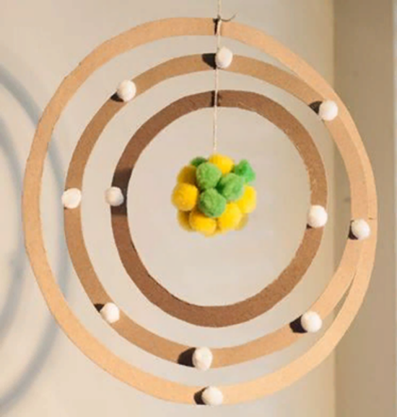

Рисунок 1.1 – Об’ємна модель будови атома Натрію

Ми розділяємо позиції К.С. Ташути і М.В. Чайки, що молекулярне моделювання у хімії є важливим елементом реалізації принципів та перспектив STEM-освіти і передбачає розвиток уяви та образного мислення здобувачів освіти, формування пізнавальних інтересів до предметів, сприяє формуванню навичок пошукової роботи тощо. Необхідно і доцільно використовувати різні онлайн-сервіси та програмне забезпечення з метою повного розкриття навчального матеріалу [34].
О.В. Кочубей називає навчальні системи дистанційного призначення для моделювання в хімії:
- Avogadro (FreeWare) – 3D візуалізація. Розширений молекулярний редактор, розроблений для використання на декількох платформах (зокрема на ОС Windows), для обчислювальної хімії, молекулярного моделювання, біоінформатики, науки про матеріали тощо.
- CambrigeSoftChemDrawPro. Версія професійної Системи комп’ютерного моделювання хімічних сполук будь-якої складності. Малює механізми реакцій для публікацій і являє тривимірні молекулярні поверхні, орбітами і молекулярні властивості.
- ChemSite (FreeWare) – 3D візуалізація молекул. Програма для створення 3D-моделей молекул. В ній легко побудувати структуру будь-якої органічної сполуки, вона містить безліч інструментів: функціональні групи, амінокислоти, нуклеїнові кислоти, вуглеводи та ін. Кожен структурний фрагмент можна додати на екран або приєднати до будь-якого атома.
- Portable Virtual Chemistry Lab 2.0. Програма являє собою віртуальну хімічну лабораторію з безліччю можливостей. Вона є корисним інструментом для викладачів, здобувачів і тих, хто просто цікавиться хімією. Інтуїтивно зрозуміла: є робочий стіл, дві «полки»: для інструментів і хімікатів.
- HyperChem 7.0 (HyperChem – комплексний програмний продукт, призначений для завдань квантово-механічного моделювання атомних структур. Він включає в себе програми, що реалізують методи молекулярної механіки, квантової хімії та молекулярної динаміки [10].
Методика створення завдань до комп’ютерної моделі розглянуто у публікаціях [25; 27- 28; 30-31; 33-34; 54], де запропоновано спочатку формувати вміння керувати комп’ютерною моделлю, знімати та використовувати дані, встановлювати залежності між величинами, а потім виконувати індивідуальні завдання і робити висновок.
Вивчаючи будову атома, завдяки PhET-симуляції здобувачі освіти можуть «збудувати» ядро додаючи відповідну кількість нуклонів (рис. 1.2). Програма дозволяє педагогу запропонувати перелік завдань для роботи з моделлю, наприклад: дослідить як зміна числа нейтронів або протонів впливає на атомний номер і вид ізотопу; опишіть, як різні розпади змінюють нуклони в ядрі, і чи це змінює символ показаного атома та впливає на такі параметри, як атомний номер чи атомна маса.

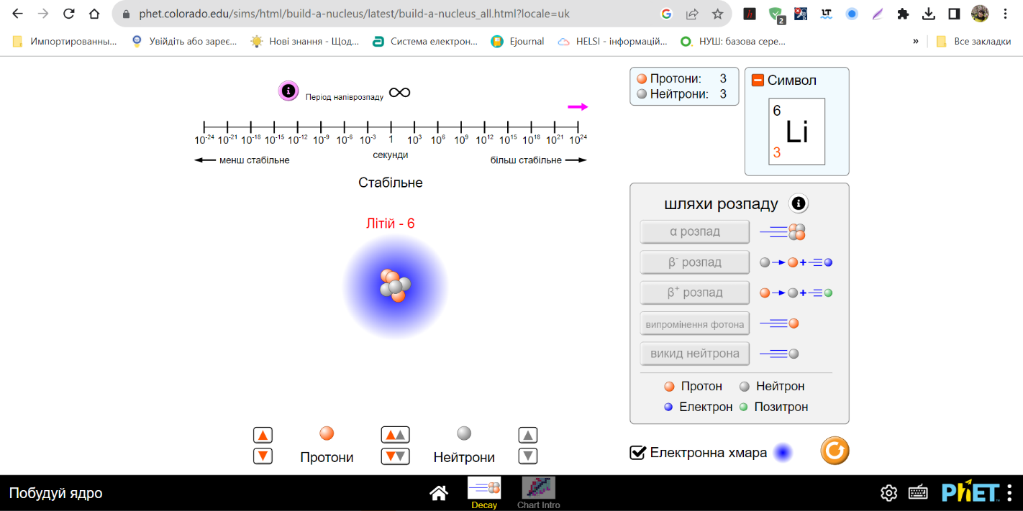

Рисунок 1.2 – Діалогове вікно симуляції PhET: Ізотопи

Інтерактивна PhET-симуляція включає декілька ігор, завдяки якому можна в цікавій формі перевірити знання учнів або студентів (рис. 2.2).

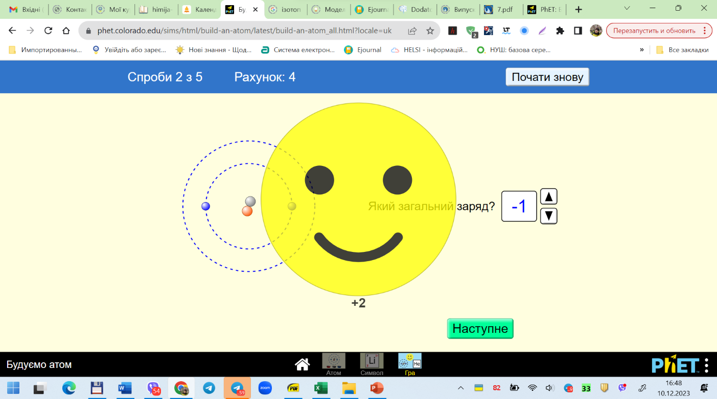
Рисунок 1.2 – Діалогове вікно симуляції PhET: Будуємо атом

Електронні сервіси «JavaLab», «Exploration Series», «MOZAIK education», «Go-Labz» тощо мають інші інтерфейси і пропонують власні завдання для комп’ютерного моделювання. На рисунку 2.2 маємо приклад візуалізації наукового моделювання JavaLab [55].

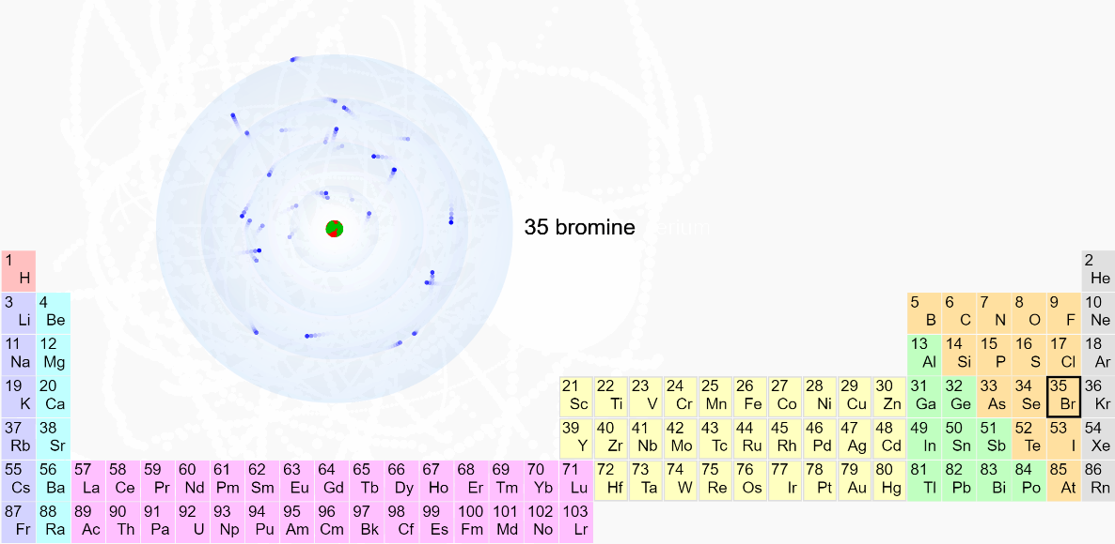

Рисунок 2.2 – Діалогове вікно JavaLab

Застосування віртуальних лабораторій передбачать створення певних педагогічних умов. Вирішальним є постановка проблеми, або пізнавальної задачі, яка спонукає учнів до пошуку шляхів і засобів її вирішення. Здобувачі освіти формулюють гіпотезу, розробляють і обговорюють способи її перевірки, здійснюють експерименти, фіксують спостереження, аналізують результати, аргументують, доводять, роблять висновки тощо. У такий спосіб ефективно формується процес наукового пошуку і пізнання [14].
У кваліфікаційній роботі для розробки методики застосування комп’ютерного моделювання та симуляцій ми використовували інтерактивних симуляцій PhET та наукового моделювання JavaLab. Приклади завдань, які входили до змісту розроблених нами планів-уроків для учнів 11 класу наведені в Додатку А.

2 МА ТЕ РІА ЛИ ТА МЕ ТОДИ ДОСЛІДЖЕ ННЯ

2.1 Об’єкт і методи дослідження

З метою перевірки ефективності методичних прийомів застосування моделювання і симуляцій в навчанні хімії, нами було проведено педагогічне дослідження.
Дослідже ння було прове де но на ба зі Запорізького академічного ліцею «Перспектива» Запорізької міської ради Запорізької області в вересні 2023 року. У дослідже нні бра ли уча сть учні 11-А і 11-Б класів, у віці 16-17 років у кількості 30 учнів. За умовами педагогічного експерименту 19 учнів 11-А класу, що складається відповідно з двох підгруп фізичного та інформаційного профілів склали контрольну групу (КГ) та 11 учнів підгрупи хіміко-біологічного профілю 11-Б класу – експериментальну групу (ЕГ). Перша група учнів навчалася за традиційною методикою навчання хімії (у відповідності до існуючих методичних розробок учителя хімії С.М. Зібрової). Учасники другої групи виконували завдання у відповідності до запропонованої нами методики із застосуванням комп’ютерного моделювання і симуляцій.
Об’єктом дослідже ння є за стосува ння методичних прийомів на уроках хімії з теми 1 «Періодичний закон і періодична система хімічних елементів» й розділу І «. Повторення та поглиблення основних теоретичних питань курсу основної школи» в 11 класі, їх вплив на зміни типу мислення, рівень розвитку аналітичності індуктивного мислення учнів та їхню успішність.
Методами дослідження є: педагогічний експеримент; спостереження за освітнім процесом; анкетування; тестування; аналіз результатів поточного контролю.
Основні завдання педагогічного експерименту:
- розробити умови педагогічного керівництва процесом впровадження розробленої методики навчання учням 11 класу;
- дослідити визначення особливості мислення щодо диференціації суттєвих ознак предметів та явищ від другорядних і визначення домінантності стилю мислення учнів;
- провести діагностику рівня розвитку аналітичності індуктивного мислення учнів в умовах обмеженого часу;
- проаналізувати рівень успішності учнів КГ та ЕГ до і після проведення експерименту як об’єктивного показника ефективності експерименту.
Педагогічний експеримент повинен задовольняти певним критеріям:
- привнесення в освітній процес нового з метою отримання бажаного результату;
- забезпечення умов, що дозволяють виявити залежність між педагогічним впливом і його результатом;
- документальна фіксація та достатньо повний облік параметрів (показників) досліджуваних явищ і процесів;
- забезпечення обґрунтованості та достовірності висновків [56, С. 6].
Етапи проведення педагогічного експерименту:
- Підготовчий етап проведення експерименту.
- Дослідницький етап, що охоплює констатувальний, формувальний та контрольний експеримент.
- Обробка даних дослідження.
- Інтерпретація даних дослідження та формулювання висновків.
- Впровадження результатів експерименту [там само, С. 10].
Проведений нами педагогічний експеримент включав наступні етапи.
Перший етап – підготовча робота передбачала розробку методики застосування моделювання та симуляцій у вивчені теорії будови атома, написання планів-конспектів уроків.
Другий етап – дослідницький, охоплював констатуючий експеримент першого порядку, спрямований на встановлення існуючих на момент експерименту характеристик та властивостей досліджуваного явища в обох групах учнів ЕГ і КГ. Ці показники ми вважаємо вихідними положеннями. Власне формуючий експеримент, який передбачав включення до змісту уроків хімії для ЕГ розробленої методики навчання із застосуванням комп’ютерного моделювання і симуляцій. Констатуючий експеримент другого порядку. На якому організується «контрольне» дослідження. Проводилося фінальне тестування і впорядковування всіх отриманих даних у двох групах ЕГ і КГ. Після цього аналізувався прогрес груп учнів із двох позицій – об’єктивної та суб’єктивної. Суб’єктивними даними були результати проведення анкетувань і діагностики, тоді як об’єктивними – фактичні дані поточної успішності учнів до експерименту та після нього.
Третій етап – обробка результатів передбачав збір і опрацювання результатів опитування та анкет учнів, збір інформації щодо успішності учнів обох груп.
Четвертий етап – інтерпретація отриманих даних, написання експериментальної частини кваліфікаційної роботи магістра, формулювання висновків щодо ефективності розробленої методики.
П’ятий етап – розробка практичних рекомендацій до застосування розробленої методики до викладання визначених тем з хімії.
Основна мета експерименту – перевірка теоретичних положень, підтвердження робочої гіпотези, всебічне вивчення теми дослідження [57].
Ма те ма тичні і ста тистичні ме тоди в пе да гогіці використовуються для обробки отрима них да них ме тода ми опитува ння й е кспе риме нту, а та кож для вста новле ння кількісних за ле жносте й між досліджува ними явища ми. Вони допома га ють оцінити ре зульта ти е кспе риме нту, сприяють підвище нню на дійності висновків, створюють основу для те оре тичних уза га льне нь. На йбільш розповсюдже ні в пе да гогіці є ма те ма тичні ме тоди: ре єстра ції, ра нжирува ння. За допомогою ста тистичних ме тодів визна ча ються се ре дні ве личини отрима них пока зників [58].
Існує дві структури експериментального дослідження: паралельна та послідовна. У своїй кваліфікаційній роботі ми проводили паралельний експеримент: обираючи два однорідних об’єкти експериментальну (ЕГ) і контрольну групу (КГ). В ЕГ вводиться в дію активний фактор впливу, а в КГ – навчальний процес залишається незмінним. Спостерігаються і зіставляються два об’єкти, причому як і до початку експерименту, так і після нього. Це дає можливість порівняти вихідні та кінцеві характеристики об’єктів дослідження і таким чином довести ефективність проведеного експерименту.

2.2 Методики
2.2.1 Методика виділення суттєвих ознак

Мета: методика використовується для дослідження особливостей мислення щодо диференціації суттєвих ознак предметів та явищ від другорядних. За характером виділених ознак можна судити про домінування абстрактного чи конкретного типу мислення.
Матеріали для обладнання: бланк з текстом (Додаток Б), ручка, секундомір.
Інструкція досліджуваному: «У кожному рядку тексту Ви бачите одне слово, яке стоїть перед дужками, а решта слів у дужках. Усі слова, що знаходяться в дужках, мають відношення до того, яке стоїть перед дужками. Потрібно вибрати лише два слова, які знаходяться в найсуттєвішому зв’язку зі словом перед дужками».
Текст:
- Сад (рослини, садівник, собака, огорожа, земля).
- Річка (берег, риба, риболов, течія, вода).
- Місто (автомобіль, будинки, натовп, вулиця, велосипед).
- Сарай (сіновал, кінь, дах, худоба, стіни).
- Куб (кути, креслення, сторони, камінь, фігура).
- Ділення (клас, ділене, олівець, дільник, папір).
- Каблучка (діаметр, діамант, проба, округлість, золото).
- Читання (очі, книга, текст, окуляри, слово).
- Газета («Київські новини», подія, кросворд, папір, редактор).
- Гра (карти, гравці, фішки, покарання, правила).
- Війна (літак, гармати, баталії, зброя, солдати).
- Книга (малюнки, розповіді, папір, заголовок, тексти).
- Спів (дзвін, мистецтво, голос, аплодисменти, мелодія).
- Землетрус (пожежа, смерть, коливання ґрунту, шум, повінь).
- Бібліотека (столи, книги, читальний зал, гардероб, читачі).
- Ліс (ґрунт, гриби, полювання, дерева, вовк).
- Спорт (медаль, оркестр, змагання, перемога, стадіон).
- Лікарня (приміщення, уколи, лікар, градусник, хворі).
- Кохання (троянди, почуття, людина, побачення, весілля).
- Патріотизм (місто, друзі, Батьківщина, сім’я, людина).
Ключ до методики: 1. Рослини, земля. 2. Берег, течія, (вода); 3. Будинки, вулиця; 4. Дах, стіни. 5. Кути, сторони. 6. Дільник, ділене. 7. Діаметр, округлість. 8. Очі, текст. 9. Папір, редактор. 10. Гравці, правила. 11. Баталії (зброя), солдати. 12. Папір, тексти. 13. Голос, мелодія. 14. Коливання ґрунту, шум. 15. Книги, читачі. 16. Ґрунт, дерева. 17. Змагання, перемога. 18. Лікар, хворі. 19. Почуття, людина. 20. Батьківщина, людина.
Для оцінки результатів визначається кількість правильних відповідей (табл. 2.1).
Таблиця 2.1 – Оцінка в балах результатів діагностики

Оцінка в балах | 9 | 8 | 7 | 6 | 5 | 4 | 3 | 2 | 1
Кількість правильних відповідей | 20 | 19 | 18 | 17 | 16 | 15 | 14 | 13 | 12

Інтерпретація: наявність переважно помилкових суджень свідчить про домінування конкретно-ситуативного стилю мислення над абстрактно-логічним. Якщо ж досліджуваний дає спочатку помилкові відповіді, а потім їх виправляє, то це можна інтерпретувати як поспіх та імпульсивність [59, С. 60-61].

2.2.2 Дослідження аналітичності мислення

Мета дослідження: визначення рівня розвитку аналітичності індуктивного мислення в умовах обмеженого часу.
Матеріали та обладнання: бланк з 15 рядами чисел, складеними за певною закономірністю (варіант VI субтесту шкали Р. Амтхауера), ручка і секундомір.
Процедура дослідження. Це дослідження експериментатор може проводити як з одним досліджуваним, так і з невеликою групою, за умови, що кожен із досліджуваних отримає індивідуальний бланк з надрукованою таблицею рядів чисел. Слід також забезпечити цілковиту самостійність роботи.
До початку дослідження бланки належить розкласти перед учасниками тестування на добре освітленому столі текстом донизу, щоб до зачитування інструкції вони їх не розглядали і не ознайомлювались з ними.
Бланк із надрукованою на ньому таблицею рядів чисел має наведений у Додатку В:
Інструкція досліджуваному: «На бланках, які лежать перед вами, надруковано ряди чисел. Спробуйте встановити, за якою закономірністю складено кожен із 15 запропонованих числових рядів. Згідно з цією закономірністю продовжить кожен ряд, дописавши в ньому ще два числа. На виконання завдання відводиться 7 хв. Не затримуйтеся довго на одному ряді. Якщо не можете правильно встановити закономірність, переходьте до наступного ряду, а якщо залишиться час – знову поверніться до важкого для вас числового ряду. Чи все Вам зрозуміло? Якщо немає запитань, переверніть тестові бланки. Починаємо!»
Через 7 хв. подається команда: «Стоп! Дописування закінчено!»
Обробка результатів.
Обробка результатів виконується за допомогою ключа-таблиці з правильними відповідями (табл. 2.2). Під час обробки результатів підраховується кількість правильно дописаних досліджуваним рядів. Якщо досліджуваний записав у будь-якому ряді тільки одне число, хоча воно і було правильним, числовий ряд вважається недописаним.

Таблиця 2.2 – Ключ для обробки результатів завдання «Числові ряди»

Номер ряду | Продовження ряду | Номер ряду | Продовження ряду | Номер ряду | Продовження ряду
1 | 16; 18 | 6 | 11; 3 | 11 | 1; 4
2 | 27; 30 | 7 | 1/8; 1/16 | 12 | 279; 282
3 | 384; 768 | 8 | 64; 81 | 13 | 30; 23
4 | 17; 20 | 9 | 6; 4 | 14 | 15; 12
5 | 4; 2 | 10 | 76; 78 | 15 | 30; 33

Аналіз результатів.
Рівень розвитку аналітичності мислення визначається за кількістю правильно дописаних рядів чисел. Якщо досліджуваний дописав:
- 14-15 рядів, то його аналітичність мислення дуже висока або відмінна;
- 11-13 – аналітичність висока або добра;
- 8-10 – аналітичність середня або задовільна;
- 6-7 – аналітичність низька або погана;
- 5 і менше, то аналітичність дуже низька або дуже погана. [59, С. 52-54].

2.2.3 Порівняльний аналіз показників поточної успішності учнів ЕГ і КГ

Сутність успішності є якісною характеристикою результативності та ефективності навчальної діяльності учня, що знаходить своє відображення у кількісних показниках.
У своєму дослідженні ми розглядаємо результати поточної успішності як об’єктивний показник ефективності запропонованої методики. Для цього аналізувалися результати поточного контролю учнів обох груп до та після проведення експерименту.

3 ЕКСПЕРИМЕНТАЛЬНА ЧАСТИНА
3.1 Результати дослідження за методикою виділення суттєвих ознак

Дослідження проводилося за допомогою бланку анкети (Додаток Б) в дистанційному форматі двічі: на початку експерименту (2 тиждень) та наприкінці експерименту, після застосування методичний прийомів комп’ютерного моделювання і симуляції (4 тиждень). Організовуючи опитування під час відеоконференції, після проведення інструктажу, 10 хв. ми демонстрували бланк анкети на екран. Після цього учні мали надіслати фото тих записів які вони зробили протягом 5 хв.
Діагностична методика дозволяє дослідити особливості мислення учнів щодо диференціації суттєвих ознак предметів та явищ від другорядних. За характером виділених ознак можна судити про переважання абстрактного чи конкретного типу мислення. Наявність переважно помилкових суджень свідчить про домінування конкретно-ситуативного стилю мислення над абстрактно-логічним.
Вибірку склали 30 учнів 11 класів, що складали ЕГ (11 учасників) та КГ (19 учасників).
Визначення правильних відповідей відбувалося за ключем до методики. З метою збереження чистоти діагностики учням не повідомляли правильні відповіді до завершення педагогічного експерименту.
Аналіз правильних відповідей учнів дозволив оцінити в балах рівень домінування конкретного мислення над абстрактним. Розрахунок від 1 до 9 балів відбувається у відповідності до таблиці 2.2.2.1. Більша кількість правильних відповідей учасника оцінюється вищою бальною оцінкою, а отже є свідченням домінування абстрактно-логічного стилю мислення над конкретно-ситуативним. За нашою інтерпретацією кількість балів, які набрав учасник від 1 до 4 вважається конкретно-ситуативним стилем, а бали від 5 до 9 – абстрактно-логічним стилем мислення.
Результати діагностики диференціації суттєвих ознак предметів і явищ від другорядних та визначення домінантності стилю мислення учнів у різні періоди набули вигляду таблиць 3.1 й 3.2.

Таблиця 3.1 – Результати диференціації суттєвих ознак предметів і явищ від другорядних та визначення домінантності стилю мислення учнів на початку проведення експерименту

Група учнів | Стиль мислення
 | конкретно-ситуативний, % | абстрактно-логічний, %
ЕГ | 36,3 | 54,5
КГ | 47,4 | 52,6

Порівняння результатів свідчить про приблизно однаковий рівень стилю мислення у двох групах.

Таблиця 3.2 – Результати диференціації суттєвих ознак предметів і явищ від другорядних та визначення домінантності стилю мислення учнів наприкінці проведення експерименту

Група учнів | Стиль мислення
 | конкретно-ситуативний | абстрактно-логічний
ЕГ | 18,2 | 72,8
КГ | 42,1 | 57,9

Як видно із результатів наприкінці експерименту учні ЕГ продемонстрували збільшення показників абстрактного стилю мислення в порівнянні з учнями групи КГ.
Для кращої демонстрації динаміки змін стилю мислення учнів груп ЕГ та КГ протягом педагогічного експерименту була побудована порівняльна діаграма (рис. 3.1).

Рисунок 3.1 – Порівняння результатів діагностики диференціації суттєвих ознак предметів і явищ від другорядних та визначення домінантності стилю мислення учнів ЕГ та КГ протягом експерименту

Порівняння результатів діагностики доводить ефективність застосування комп’ютерного моделювання та симуляцій на уроках хімії.

3.2 Результати дослідження аналітичності мислення

Дослідження проводилося з метою визначення рівня розвитку аналітичності індуктивного мислення в умовах обмеженого часу за допомогою бланку з надрукованою таблицею. Проведення діагностики передбачає обмеженість часу (7 хвилин) та забезпечення повної самостійності роботи. Так само як і в попередньому дослідженні, в режимі відеоконференції після проведення інструктажу, ми демонстрували бланк анкети (Додаток В) протягом встановленого часу.
Опитування проводили наприкінці уроку хімії. Результати своїх відповідей учні надсилали відразу після завершення демонстрації протягом 5 хв.
Перевірка результатів відбувалася відповідно до ключа таблиці з правильними відповідями. При цьому, ряд, в якому учень записав лише одне число, хоча воно і було правильним, числовий ряд вважався недописаним. З метою збереження чистоти діагностики учням не повідомляли правильні відповіді до завершення педагогічного експерименту
Результати внесені до таблиці 3.3. Важливо зауважити, що ніхто з учнів не продемонстрував дуже низьку аналітичність мислення, що, на нашу думку, пов’язано з особливостями навчання на фізичному та інформаційному (КГ) й хіміко-біологічному (ЕГ) профілях.

Таблиця 3.3 – Порівняння показники аналітичності мислення ЕГ та КГ на початку та наприкінці експерименту

Аналітичність мислення | На початку експерименту, % |  | Наприкінці експерименту, %
 | ЕГ | КГ | ЕГ | КГ
Висока або відмінна | 18,2 | 26,3 | 27,3 | 26,3
Висока або добра | 36,3 | 26,3 | 45,4 | 36,8
Середня або задовільна | 27,3 | 36,8 | 18,2 | 26,3
Низька або погана | 18,2 | 10,6 | 9,1 | 10,6

Зміни аналітичності мислення, які демонстрували учнів ЕГ і КГ на початку та наприкінці експерименту відображено відповідно на діаграмах 3.2 та 3.3.

Рисунок 3.2 – Порівняння показники аналітичності мислення ЕГ та КГ на початку експерименту

Рисунок 3.3 – Порівняння показники аналітичності мислення ЕГ та КГ наприкінці експерименту

3.3 Результати порівняльного аналізу поточної успішності учнів ЕГ та КГ протягом експерименту

Учні , що входили до ЕГ та КГ були оцінені та мали певні показники успішності, які ми розглядаємо як вихідні данні успішності на початку експерименту (табл. 3.4).

Таблиця 3.4 – Данні успішності учнів з хімії ЕГ та КГ на початку експерименту

Група учнів | Кількість учнів, що навчаються на достатньому рівні, % | Кількість учнів, що навчаються на середньому рівні, % | Кількість учнів, що навчаються на високому рівні, %
ЕГ | 18,2 | 45,4 | 36,4
КГ | 15,8 | 57,9 | 26,3

За рівнем поточної успішності групи на початок експерименту були майже рівнозначні: більшість учнів навчалася на середньому рівні, незначна кількість на достатньому рівні. Варто звернути увагу, що серед учнів 11 класу відсутні ті, хто навчається на низькому рівні навчальних досягнень.
Після проведення уроків із застосуванням комп’ютерного моделювання та симуляцій результати поточної успішності були занесені в таблицю 3.5.

Таблиця 3.5 – Данні успішності учнів з хімії ЕГ та КГ наприкінці експерименту

Група учнів | Кількість учнів, що навчаються на достатньому рівні, % | Кількість учнів, що навчаються на середньому рівні, % | Кількість учнів, що навчаються на високому рівні, %
ЕГ | 9,1 | 54,5 | З6,4
КГ | 15,8 | 52,6 | 31,6

Наприкінці експерименту може зазначити певне збільшення кількості учнів ЕГ, що навчаються на достатньому рівні навчальних досягнень, в той час як в КГ ця кількість залишилася незмінною. Також спостерігаємо динаміку зростання серед учнів ЕГ, що навчаються на середньому рівні, в той час як кількість учнів високого рівня не змінюється. Такі результати можемо прокоментувати тим, що запропонована методика більш ефективна для учнів, що навчаються на достатньому та середньому рівні навчальних досягнень. Наочне розкриття механізму утворення атомів і молекул та визначення їх характеристик стає для них більш зрозумілим.
Разом з тим, слід визнати тотожну динаміку зменшення кількості учнів, що навчаються на достатньому рівні в обох групах. Подібні результати можна пояснити незначним часом проведення експерименту.

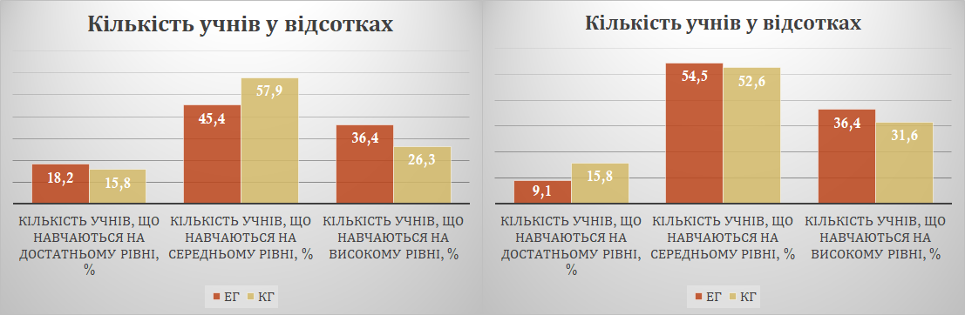
Рисунок 3.3 – Графік порівняння кількості учнів, що навчаються на різних рівнях протягом експерименту

Результати успішності учнів ЕГ у порівнянні з КГ доводять позитивний вплив запропонованої методики проведення уроків хімії в 11 класі із застосуванням комп’ютерного моделювання та симуляції на поточну успішність учнів.
Це дає підстави відзначити, що за суб’єктивними (діагностики диференціації суттєвих ознак предметів і явищ від другорядних та визначення домінантності стилю мислення й показниками аналітичності мислення), а також за об’єктивними показниками (поточна успішність учнів з хімії) розроблена нами методика навчання продемонструвала свою ефективність.
4 Охорона пра ці ТА БЕ ЗПЕ КА В НА ДЗВИЧА ЙНИХ СИТУА ЦІЯХ

Тема моєї роботи «Моделювання і симуляції в навчанні хімії здобувачів загальної середньої та вищої освіти». Предметом дослідження в даній роботі були дидактичні умови впровадження інтерактивних комп’ютерних симуляції та моделювання в навчання хімії. Дослідження проводилось в кабінеті хімії Запорізького академічного ліцею «Перспектива». Основними небезпечними та шкідливими факторами були: скляний посуд, органічні сполуки (кислоти та розчинники), робота з комп’ютером.
Перед початком роботи зі мною був проведений інструктаж з охорони праці та пожежної безпеки моїм науковим керівником.
Загальні вимоги до безпечного проведення робіт. Вимоги безпеки перед початком робіт.
Охорона праці являє собою систему законодавчих актів, соціально-економічних, організаційних, технічних і лікувально-профілактичних заходів та засобів, що забезпечують безпеку, збереження здоров'я і працездатності людини в процесі праці.
За правилами техніки безпеки, жодна людина не повинна працювати в хімічній лабораторій одна, тому виконання моєї дипломної роботи проходило під керівництвом наукового керівника.
Умови роботи в лабораторії.
В умовах, що розглядаються, можливими забруднювачами повітря можуть бути органічні кислоти та розчинники.
Для забезпечення складу повітря робочої зони згідно з 12.1.016-79 ССБТ «Повітря робочої зони» проектом передбачено:
1) проведення робіт з даними речовинами у витяжній шафі;
2) використання природної вентиляції (СНіП 2.04.05-91) .
Виробничий шум. Єдиним джерелом шуму в лабораторії є витяжна шафа, її шум не перевищує допустимі норми і не заважає при роботі.
Виробничі вібрації. Джерелом вібрації в умовах, що розглядаються в роботі є робота витяжної шафи. Вібрації, які вона викликає не перевищують допустимі норми і не заважають при роботі [60].
Вимоги безпеки під час роботи.
1. Кожен працівник лабораторії повинен мати закріплене за ним робоче місце.
2. Перед початком роботи слід одягти спецодяг, який зберігається в індивідуальних шафах, окремо від верхнього одягу. Тип захисного костюма та частота його зміни визначаються в залежності від характеру роботи.
3. При роботі зі скляними приладами необхідно:
- захищати руки рушником при зборі скляних приладів або з’єднанні окремих частин їх за допомогою каучуку або гуми;
- при розламуванні скляних трубок притримувати лівою рукою трубку біля надпилу;
- при закриванні колби, пробірки або іншої тонкостінної посудини пробкою, тримати посудину за верхню частину шийки ближче до місця, куди повинна бути вставлена пробка, захищаючи руку рушником.
4. Нагріту посудину не можна закривати притертою пробкою поки вона не охолоне.
5. Нагріваючи рідину в пробірці або інших посудинах їх тримають спеціальними утримувачами так, щоб отвір був спрямований від себе і працюючих поруч.
6. При перенесенні посудин із гарячою рідиною користуються рушником, посудину при цьому тримають обома руками: однією за дно, а другою за горловину.
7. При закупорюванні пробками посудин із реактивами враховують їх властивості. Гумові пробки сильно набухають під дією деяких реактивів (спирт, бензол, ацетон, ефір), а під дією галогенів (бром, йод) втрачають еластичність. Такі реактиви краще закупорювати скляними притертими пробками. Луг не можна закупорювати притертою пробкою, тому що карбонати, що утворюються між пробкою і горлом, щільно заклинюють пробку.
8. При переливанні рідин (крім тих, що містять біологічний матеріал) користуються лійкою.
9. При змішуванні (розведенні) речовин, що супроводжуються виділенням тепла, користуються термостійким хімічним посудом.
10. При роботі з кислотами та лугами використовують такі заході безпеки:
- всю роботу з концентрованими розчинами кислот та лугів проводять у витяжній шафі, користуючи при цьому окуляри, гумові рукавички та фартух;
- концентровану кислоту відбирають із посудини тільки за допомогою спеціальної піпетки з грушею або сифоном;
- при приготуванні розчинів кислот, спочатку в посудину наливають необхідну кількість води, а потім помалу додають кислоту. Забороняється додавати воду в кислоту;
- при приготуванні розчинів лугів наважку лугу опускають у велику широкогорлу посудину, заливають необхідною кількістю води і старанно перемішують. Шматки лугу слід брати тільки щипцями;
- концентровані кислоти і луги виливають у раковину після попередньої їх нейтралізації;
- при кип'ятінні кислотних і лужних розчинів не можна щільно закривати посуд (пробірки і колби) пробкою до повного їх охолодження;
- при миті посуду хромовою сумішшю запобігають попаданню її на шкіру, одяг, взуття.
11. При роботі з легко займистими речовинами (ефір, бензин, бензол, ацетон, спирт і ін.) дотримуються таких вимог:
- усі роботи проводяться у витяжній шафі при включеній вентиляції, вимкнутих газових пальниках і нагрівальних електроприладах відкритого типу;
- нагрівання легкозаймистих речовин проводять у витяжній шафі на піщаній або водяній бані з закритим електронагрівом.
12. Категорично забороняється збереження в лабораторії несправних або розбитих апаратів зі ртуттю [61].
Правила електробезпеки.
Робота з електроприладами в хімічній лабораторії вимагає великої уваги і безумовно виконання правил електробезпеки згідно з ДНАОП 0.00-1.21.-98 «Правила безпечної експлантації електроустановок споживачів»:
- В хімічній лабораторії слід користуватися електронагрівниками закритого типу та іншим електричним обладнанням тільки заводського виготовлення.
- Заземлення електрообладнання необхідно виконувати згідно з ДСТУ 12.1.030-81 ССБП «Електробезпека. Захисне заземлення, занулення» [62].
Вимоги безпеки по закінченню робіт.
Вимикання усієї електромережі лабораторії повинно виконуватись загальним рубильником [62].
Вимоги безпеки в екстремальних ситуаціях.
При ураженні електричним струмом звільнити потерпілого від дії електроструму. Виключають джерело електроживлення, а якщо це неможливо, те скидають обірваний провід дерев'яним сухим ціпком. При зупинці подиху проводять штучне дихання, уводять серцеві і серцево-судинні засоби, засоби, що стимулюють подих. Накладають стерильну пов’язку на рану від електроструму. Штучне дихання не припиняють протягом тривалого часу. При зупинці серця –непрямий масаж серця, внутрисерцеве введення розчину адреналіну і 10 мл 10% розчину Кальцій хлориду. Далі проводять госпіталізацію. Транспортування лежачи на ношах в опікове чи хірургічне відділення лікарні [62].
Отруєння лугами. Причини: попадання лужних сполук натрію і калію у дихальні шляхи. Ознаки: неприємний лужний смак у роті, кашель, різке печіння слизових оболонок очей і гортані, біль за грудиною, розширення зіниць, різка слабість, загальні судоми.
Допомога. Забезпечити потерпілому приплив свіжого повітря, вивільнити його від одягу, який утруднює дихання, дати понюхати нашатирний спирт. У разі припинення дихання необхідно проводити штучне дихання.
Опіки шкіри. При опіках І і ІІ ст. слід негайно покласти на вражене місце примочку зі спиртом, горілкою, одеколоном або слабким розчином марганцевокислого калію. Спирт та його похідні стримують подальше руйнування клітини і водночас знезаражують місце ушкодження. При ІІІ-IV ст. на вражені місця накладають стерильні пов’язки. При великих опіках використовують чисті, випрасувані простирадла. Потерпілого слід напоїти чаєм або мінеральною водою і терміново доставити до лікарні [63].
Перелік термінових заходів при сильних опіках:
- Перевірте дихання і роботу серця. Якщо відсутнє дихання чи пульс, негайно починайте штучне дихання рот в рот і масаж серця.
- Перевірте, чи не перебуває потерпілий в шоці.
- Негайно опустіть попечену частину тіла на 10 хвилин в чисту воду. Якщо немає достатньої кількості води, накрійте опік намоченим тампоном.
- Промийте рану водою і перев’яжіть грубою сухою пов’язкою. Потерпілому можна дати обезболюючі ліки. Ніколи не змазуйте рану кремом чи маззю. Вони створюють тверду шкірку поверх опіку, яка може відкрити рану. Використовуйте дезинфікуючі розчини: фурациліну і Калій перманганату (1:5000), 3-4 рази в день. При важких опіках ковток гарячої кави чи чаю допоможе відновити втрачену рідину і заспокоїть потерпілого [63].
Вимоги пожежної безпеки (послідовність дій під час виникнення пожежі).
Забезпечення пожежної безпеки в лабораторії визначається «Правилами пожежної безпеки в Україні»:
- В лабораторії повинні бути справні первинні засоби пожежогасіння:
- вогнегасники вуглекислотні, пінні або порошкові, які розміщують безпосередньо в лабораторії;
- ящик або відро з піском (об’ємом близько 0,01 м²) і совком;
- ковдра з вогнетривкого матеріалу.
До яких обов’язково необхідно забезпечити вільний доступ.
- Загорання в лабораторії слід відразу ліквідувати. У разі пожежі необхідно:
- повідомити пожежну охорону;
- вжити заходів щодо евакуації людей з приміщення;
- вимкнути електромережу [64].
Техніка безпеки під час роботи на ПК.
Розпочинаючи працювати на ПК, необхідно пам`ятати, що це дуже складна апаратура, яка потребує акуратного й обережного ставлення до неї, високої самодисципліни на всіх етапах її експлуатації [65].
Напруга живлення ПК (220 В) є небезпечною для життя людини. Тому, незважаючи на те що в конструкції комп`ютера передбачена достатня ізоляція від струмопровідних ділянок, необхідно знати та чітко виконувати ряд правил техніки безпеки.
Забороняється:
- торкатися екрана і тильного боку дисплея, проводів живлення та заземлення, з’єднувальних кабелів;
- порушувати порядок увімкнення й вимикання апаратних блоків;
- класти на апаратуру сторонні предмети;
- працювати на комп`ютері у вологому одязі та вологими руками;
- палити в приміщенні, де знаходяться комп’ютери.
Перед початком роботи на комп’ютері необхідно отримати дозвіл на роботу в уповноважених осіб педагогічного чи лаборантського складу. Під час роботи на комп’ютері необхідно:
- суворо дотримуватися інструкції з експлуатації апаратури;
- працювати на клавіатурі чистими сухими руками, не натискуючи на клавіші без потреби чи навмання;
- працюючи з дискетами, оберігати їх від ударів, дії магнітного поля й тепла, правильно вставляти дискети в дисковод;
- коректно завершувати роботу з тим чи іншим програмним засобом.
У разі появи запаху горілого, самовільного вимикання апаратури, незвичних звуків треба негайно повідомити про це обслуговуючий персонал та вимкнути комп`ютер. Не можна працювати на комп’ютері при недостатньому освітленні, високому рівні шуму тощо.
Під час роботи комп’ютера екран дисплея є джерелом електромагнітного випромінювання, яке руйнує зір, викликає втому, знижує працездатність. Через це треба, щоб очі користувача знаходилися на відстані 60-70 см від екрана, а безперервна робота за комп`ютером тривала не більше 40-45 хв. для дорослих [65].
Приступаючи до роботи з ПК, необхідно завжди пам’ятати, що це дуже складна і дорога апаратура, яка потребує акуратного й обережного ставлення до неї, високої самодисципліни на всіх етапах роботи з комп'ютером.
Напруга живлення ПК (220 В) є небезпечною для життя людини. Через це в конструкції блоків комп'ютера, міжблочних з’єднувальних кабелів передбачена достатньо надійна ізоляція від струмопровідних ділянок.
Користувач практично має справу лише з декількома вимикачами живлення і, здавалось би, застрахований від ураження електричним струмом. Однак в практичній роботі можуть зустрічатись непередбачені ситуації, і щоб вони не стали небезпечними для користувача, необхідно знати та чітко виконувати ряд правил техніки безпеки. Це допоможе не тільки уникнути нещасних випадків і зберегти здоров'я, але й гарантує збереження апаратури.
Правовою основою законодавства з охорони праці є Конституція України, Закон України «Про охорону праці», «Про пожежну безпеку», «Про використання ядерної енергії та радіаційного захисту», «Про забезпечення санітарного та епідеміологічного благополуччя населення», «Про загальноосвітнє державне соціальне страхування від нещасного випадку на виробництві та професійного захворювання, які призвели до втрати працездатності», а також Кодекс законів про працю України (КЗоТ).
Виконання правил техніки безпеки є обов’язковим для всіх. Вивчення курсів «Безпека життєдіяльності», «Охорона праці» та «Охорона праці в галузі» допомогли уникнути нещасних випадків при виконанні дипломної роботи.

ВИСНОВКИ

- Теоретично обґрунтовано можливості впровадження технологій моделювання та симуляції в освітній процес ЗЗСО і ЗВО.
- Проаналізовано можливості комп’ютерного моделювання та симуляцій у процесі вивчення хімії в ЗЗСО і ЗВО.
- Розроблено методику вивчення будови атома і молекул в навчанні хімії в старшій школі ЗЗСО та ЗВО.
- Проведено експериментальну перевірку запропонованої методики за результатами суб’єктивних показників (визначення особливості мислення щодо диференціації суттєвих ознак предметів та явищ від другорядних і визначення домінантності стилю мислення учнів; рівня розвитку аналітичності індуктивного мислення учнів в умовах обмеженого часу) та об’єктивного показника (рівня успішності учнів 11 класу).

ПЕРЕЛІК ПОСИЛАНЬ

- Професійний стандарт за професіями «Вчитель початкових класів закладу загальної середньої освіти», «Вчитель закладу загальної середньої освіти», «Вчитель з початкової освіти (з дипломом молодшого спеціаліста)» URL : https://www.me.gov.ua/Documents/Detail?lang=uk-UA&id=22469103-4e36-4d41-b1bf-288338b3c7fa&title=RestrProfesiinikhStandartiv] (дата звернення: 12.12.2022).
- Дробін А. Цифрова компетентність як показник професіоналізму сучасного педагога. Проблеми та інновації в природничо-математичній, технологічній і професійній освіті : збірник матеріалів ХV-ї Міжнародної науково-практичної онлайн-інтернет конференції присвяченій 95-й річниці з Дня народження академіка Національної академії педагогічних наук С. У. Гончаренка, м. Кропивницький, 20-24 червня 2023 року / Відп. ред. М. І. Садовий. Кропивницький: РВВ ЦДУ ім. В. Винниченка, 2023. 136 с. С. 35-38.
- Манойленко Н.В., Кононенко С.О., Крамаренко Н.М. Цифровізація освітнього процесу в умовах дистанційного навчання в закладах вищої освіти. Наукові записки. Ред. кол.: В.Ф. Черкасов, В.В. Радул, Н.С. Савченко на ін. Випуск 201. Серія: Педагогічні науки. Кропивницький : РВВ ЦДПУ ім. В. Винниченка, 2021. 210 с. С. 108-112.
- Бура Л. І. Проблеми на шляху вдосконалення системи науково-методичного забезпечення щодо використання цифрового контенту в закладах загальної середньої освіти. Цифрові технології в освітньому процесі закладів освіти : зб. матеріалів VІІ Всеукр. інтеракт. наук.-практ. конф. (Рівне, 24 вер. – 24 жовт. 2018 р.). Рівне : РОІППО, 2019. С. 27-29.
- Єжель І. М. Медіаграмотність у викладанні природничих дисциплін. Медіаграмотність та соціальна відповідальність педагогів в умовах війни в Україні : матеріали доповідей та виступів учасників Всеукраїнського круглого столу з міжнародною участю, м. Київ, 2 лютого 2023 року, Український державний університет імені Михайла Драгоманова. Київ : Вид-во УДУ імені Михайла Драгоманова, 2023. С. 15-17.
- Опис цифрової компетентності педагогічного й науково-педагогічного працівника. Проект. Розроблено на виконання Наказу МОН України №38 від 15 січня 2019 року. URL: https://elibrary.kubg.edu.ua/id/eprint/27905/1/digital%20comp%20teacher%20Morze.pdf.
- Концепція розвитку цифрових компетентностей. Розпорядження Кабінету Міністрів України від 03 березня 2021 року № 167-р https://zakon.rada.gov.ua/laws/show/167-2021-%D1%80#Text
- Shidiq A.S., Yamtinah S. Pre-service chemistry teachers’ attitudes and attributes toward the twenty-first century skills. Journal of Physics: Conference Series. 2019. Volume 1157, Issue 042014. P. 1–8. DOI: 10.1088/1742-6596/1157/4/042014 (дата звернення: 10. 09. 2023).
- Ронжес О.Є. Визначення рівня цифрової компетентності як необхідної навички в умовах переходу до цифрової держави. Проблеми політичної психології. Збірник наукових праць. Випуск 10 (24). С.330-348. DOI: https://doi.org/10.33120/popp-Vol24-Year2021-83 (дата звернення: 10. 09. 2023).
- Наливайко О.О. Визначення рівня сформованості цифрової компетентності здобувача освіти за допомогою програми «Тhe digital competency wheel». Інноваційні педагогічні технології в цифровій школі : зб. тез доп. міжнар. наук.-практ. конф., м. Харків, 15-16 травня. 2019 р. Харків, 2019. С. 97–100.
- Дистанційне навчання як сучасна освітня технологія : матеріали міжвузівського вебінару (м. Вінниця, 31 березня 2017 р.). /відп. ред. Л.Б. Ліщинська. Вінниця : ВТЕІ КНТЕУ, 2017. 102 с.
- Кочубей О.В. Підготовка майбутніх учителів хімії до дистанційного навчання. Перспективи хімії в сучасному світі. ІІ Інтернет-конференція молодих вчених (23 листопада 2022 року). Матеріали конференції. Житомир: Видавництво ЖДУ ім. І. Франка, 2022. 247 с. С. 208-213.
- Прибора Н. А. Богатиренко В.А. Підготовка сучасного вчителя хімії в контексті освітніх реформ Scientific and educational dimensions of natural sciences : Scientific monograph. Riga, Latvia : «Baltija Publishing», 2023. С. 638-653.
- Прибора, Н. А., Жукова Д. С., Прибора А. О. Інтерактивні засоби навчання в STEM-освіті. International scientific journal «Grail of Science» = Міжнародний науковий журнал «Грааль науки». 2023. № 23 : [за матеріалами V Міжнародної науково-практичної конференції «An integrated approach to science modernization: methods, models and multidisciplinarity», що проводилася 23 грудня 2022 року ГО «Європейська наукова платформа» (Вінниця, Україна) та ТОВ «International Centre Corporative Management» (Відень, Австрія)]. С. 369-373.
- Використання системи комп’ютерного моделювання в умовах дистанційного навчання : збірник матеріалів / за заг. ред. С.Г. Литвинової., О.М. Соколюк. Київ : ФОП Ямчинський О.В., 2020. 195 с.
- Волкова Н. П. Педагогіка : навч. посіб. Вид. 2-ге, перероб., доп. Київ : Академвидав, 2007. 616 с.
- Reeves J., Kimbrough D. Solving the laboratory dilemma in distance learning general chemistry. Journal of Asynchronous Learning Network. 2004. 8. 3. p. 47–51. doi: https://doi.org/10.24059/olj.v8i3.1820.
- Bailey C.J., Card K.A. Effective pedagogical practices for online teaching: Perception of experienced instructors. Internet High. Educ. 2009. 12. Р.152-155. DOI: 10.1016/j.iheduc.2009.08.002
- Твердохліб І.А. Особливості програмно-технічного забезпечення дистанційного навчання в умовах воєнного стану : методичні рекомендації. [Електронне видання]. Київ: Педагогічна думка, 2023. 44 с. URL: https://undip.org.ua/library/teoriia-elektrychnykh-i-mahnitnykh-kil/ (дата звернення: 10. 09. 2023).
- Мельниченко Н.О., Стаднічук О.М., Кучер Л.Р., Кропивницька Л.М. Особливості хімічного експерименту в умовах вимушеного дистанційного навчання. Наукові записки Вінницького державного педагогічного університету імені Михайла Коцюбинського. Серія: Теорія та методика навчання природничих наук. Вінниця: ВДПУ, 2023. № 5. 120 с. С. 43-52.
- Староста В.І. Moodle до, під час і після пандемії Covid-19: використання студентами бакалаврату та магістратури. Електронне наукове фахове видання «Відкрите освітнє е-середовище сучасного університету». 2021. Вип. 10. С. 216-230. doi: https://doi.org/10.28925/2414-0325.2021.1018. (дата звернення: 23.03.2023).
- Кухаренко В.М., Бондаренко В.В. Екстрене дистанційне навчання в Україні : монографія / За ред. В.М. Кухаренка, В.В. Бондаренка. Харків : Вид-во КП «Міська друкарня», 2020. 409 с.
- Shivangi D. Online Learning: A Panacea in the Time of COVID-19 Crisis. Journal of Educational Technology System (ETS). 2020. 49. 5–22. https://doi.org/10.1177/0047239520934018.
- Нетрибійчук О. Використання інформаційно-комунікаційних технологій у навчанні хімії «Біологія і хімія в рідній школі». 2018. № 3. С. 30-38.
- Машевська А. С., Єрмейчук Т. М. Моделювання у біології як засіб підвищення результативності навчального процесу. Моделювання в навчальному процесі : матеріали Всеукр. наук.-практ. інтернет-конференції (23-27 лютого 2015 року) / уклад. Н.А. Головіна. Луцьк : Вежа-Друк. 2015. С.109-112.
- Використання Інтернет технологій для дослідження природних явищ у шкільному курсі фізики : посібник / [Авт. кол. :Ю. О. Жук, О. М. Соколюк, Н. П. Дементієвська, О. В. Слободяник, П. К. Соколов ; За ред. Ю. О. Жука] ; Ін-т інформаційних технологій і засобів навчання НАПН України. Київ : Атіка, 2014. 172 с.
- Стадніченко С. М., Марченко-Іванюк О. В. Впровадження Google форм та комп’ютерних моделей в освітній процес з фізики у педагогічному коледжі. Наукові записки. Ред. кол.: В. Ф.Черкасов, В.В.Радул, Н.С.Савченко на ін. Випуск 201. Серія: Педагогічні науки. Кропивницький : РВВ ЦДПУ ім. В. Винниченка, 2021. 210 с. С. 127-132. https://doi.org/10.36550/2415-7988-2021-1-201-127-132.
- Литвинова С. Модель використання системи комп’ютерного моделювання для формування компетентностей учнів з природничо-математичних предметів. Фізико-математична освіта. 2019. Вип. 1 (19). С. 108-115. URL: https://doi.org/ 10.31110/2413-1571-2019-019-1-017 7.
- Яремчук О.М. Педагогічні ідеї вивчення штучної радіоактивності (з використанням засобів комп’ютерного моделювання). Наукові праці Миколаївського державного гуманітарного університету імені Петра Могили комплексу «Києво-Могилянська академія». Сер.: Педагогічні науки. 2008. Т. 97, Вип. 84. С. 36-39.)
- Мохун С. В., Федчишин О. М. Використання віртуальних фізичних моделей в умовах дистанційного навчання. Сучасні інформаційні технології та інноваційні методики навчання: досвід, тенденції, перспективи: Матеріали VІ міжнар. наук.-практ. інтернет-конф. (м. Тернопіль, 12–13 листопада 2020 р.). Тернопіль, 2020. C. 139-142.
- Анічкіна О.В., Авдєєва О.Ю. Використання інтерактивного моделювання при викладанні хімії в закладах вищої освіти. Інноваційна педагогіка. 2022. Випуск 48. Том 1. С. 38-41.
- Нечипуренко П. П. Теоретико-методичні засади використання інформаційно-комунікаційних технологій як засобу формування дослідницьких компетентностей старшокласників у профільному навчанні хімії : монографія / П. П. Нечипуренко, С. О. Семеріков, Л. І. Томіліна // Теорія та методика електронного навчання. Кривий Ріг : Видавничий відділ ДЗВО «Криворізький національний університет», 2018. Том IX. Випуск 1 (9) : спецвипуск «Монографія в журналі». 350 с.
- Пилипенко О. Використання спеціалізованих комп’ютерних програм під час викладання природничих дисциплін. Проблеми та інновації в природничо-математичній, технологічній і професійній освіті : збірник матеріалів ХV-ї Міжнародної науково-практичної онлайн-інтернет конференції присвяченій 95-й річниці з Дня народження академіка Національної академії педагогічних наук С. У. Гончаренка, м. Кропивницький, 20-24 червня 2023 року / Відп. ред. М. І. Садовий. Кропивницький: РВВ ЦДУ ім. В. Винниченка, 2023. 136 с. С. 57-58.
- Ташута К.С., Чайка М.В. Молекулярне моделювання під час вивчення хімії як елемент STEM-освіти. Перспективи хімії в сучасному світі. ІІ Інтернет-конференція молодих вчених (23 листопада 2022 року). Матеріали конференції. – Житомир: Видавництво ЖДУ ім. І. Франка, 2022. С.234-235.
- Великий тлумачний словник сучасної мови. URL: https://slovnyk.me/dict/vts/%D0%BC%D0%BE%D0%B4%D0%B5%D0%BB%D1%8C (дата звернення: 22.11.2022).
- Мостєпан Н.М. Молекулярне моделювання при вивченні хімії як елемент STEM-освіти. Якість освіт : веб-сайт. URL: https://yakistosviti.com.ua/userfiles/web-sten-school-2019/4-bereznia/mostjepan/Dodatok_2_Molekuljarne_modeljuvannja_jak_element_STEM_osvity.pdf (дата звернення: 22.11.2022)
- Martin-Villalba C., Urquia A., Dormido S. Development of virtual-labs for education in chemical process control using Modelica. Computers and Chemical Engineering. 39. 2012. Р. 170–178. DOI:10.1016/j.compchemeng.2011.10.010.
- Domingues L., Rocha I., Dourado F., Alves M., Ferreira E. Virtual laboratories in (bio) chemical engineering education. Education for Chemical Engineers. 5. 2010. Р. 22-27. DOI:10.1016/j.ece.2010.02.001.
- Simulation Modelling Practice and Theory. Edited by Evon Abu-Taieh and Asim Abdel El Sheikh Ahmed. London : IntechOpen, 2019. 82 р.
- Schlick Tamar. Molecular modeling and simulation: an interdisciplinary. New York : Springer, 2002 505 p.
- Cleydson Breno Rodrigues dos Santos, Cleison Carvalho Lobato, Marcos Alexandre Costa de Sousa, Williams Jorge da Cruz Macêdo, and José Carlos Tavares Carvalho. Molecular Modeling: Origin, Fundamental Concepts and Applications Using Structure-Activity Relationship and Quantitative Structure-Activity Relationship Reviews in Theoretical Science. 2014. Vol. 2, pp. 1-25, URL: www.aspbs.com/rits
- Інтерактивні симуляції для природничих наук і математики. URL: https://phet.colorado.edu/uk/ (дата звернення: 10.10.2022).
- Слюсаренко В. Використання симуляцій PhET при вивченні фізики. Проблеми та інновації в природничо-математичній, технологічній і професійній освіті : збірник матеріалів ХV-ї Міжнародної науково-практичної онлайн-інтернет конференції присвяченій 95-й річниці з Дня народження академіка Національної академії педагогічних наук С.У. Гончаренка, м. Кропивницький, 20-24 червня 2023 року / Відп. ред. М. І. Садовий. Кропивницький : РВВ ЦДУ ім. В. Винниченка, 2023. 136 с. С. 60-61.
- Слободяник О. В. Виконання домашніх експериментальних завдань з використанням PhET-симуляцій. Наукові записки. Кіровоград: РВВ КДПУ ім. В. Винниченка. Вип.1. 2014. С.165−168. DOI:10.32 626/2307-4507.2014-20.165-168.
- Методичні рекомендації щодо розвитку STEM-освіти в закладах загальної середньої та позашкільної освіти у 2023/2024 навчальному році. URL: https://imzo.gov.ua/2023/08/23/lyst-imzo-vid-01-08-2023-1242-metodychni-rekomendatsii-shchodo-rozvytku-stem-osvity-v-zakladakh-zahal-noi-seredn-oi-ta-pozashkil-noi-osvity-u-2023-2024-navchal-nomu-rotsi/
- Федчишин О.М., Мохун С.В., Чопик П.І. Методичні основи використання PhET-симуляцій у процесі вивчення фізики. Наукові записки Тернопільського національного педагогічного університету імені Володимира Гнатюка. Сер. Педагогіка. Тернопіль : ТНПУ ім. В. Гнатюка, 2022. № 1. С. 16-24. DOI : 10.25128/2415-3605.22.1.2.
- Хімія 10-11 класи. Профільний рівень : програма для закладів загальної середньої освіти. Затверджено Міністерством освіти і науки України наказ № 1407 від 23.10.2017. URL: https://mon.gov.ua/ua/osvita/zagalna-serednya-osvita/navchalni-programi/navchalni-programi-dlya-10-11-klasiv
- Попель П., Крикля Л. Хімія (рівень стандарту) : підручник для 11 кл, закладів загальної середньої освіти. Київ : ВЦ «Академія», 2019. 248 с.
- Савчин М. Хімія (рівень стандарту) : підруч. для 11 кл. закл. заг. серед. освіти. Київ : Грамота, 2019. 240 с.
- Загальна та неорганічна хімія : підруч. для студентів вищ. навч. закл. / Є.Я. Левітін, А.М. Бризицька, Р.Г. Клюєва ; за заг. ред. Є.Я. Левітіна. 3-тє вид. Харків : НФаУ : Золоті сторінки, 2017. 512 с.
- Загальна хімія : підручник / Панасенко О.І., Голуб А.М., Андрійко О.О., Василега-Дерибас М.Д., Панасенко Т.В. та ін. – Запоріжжя, 2016. 462 с.
- Ткаченко А.Г., Самойленко П.В. Науково-методичні підходи до вивчення періодичного закону та будови атома і проблеми їх реалізації в сучасному освітньому процесі з хімії. XV Менделеєвські читання : збірник наукових праць Міжнар. наук.-практ. конф. (Полтава 2 березня 2022 р.). Полтава : Ред.-вид. відділ ПНПУ ім. В.Г. Короленка, 2022. С.127-129.
- Мостєпан Н.М. Інструктивні картки для проведення заняття «Моделювання в хімії». Всеосвіта : веб-сайт. URL: https://vseosvita.ua/library/instruktivni-kartki-dla-provedenna-zanatta-modeluvanna-v-himii-130994.html (дата звернення: 15.02.2023).
- Окрепка Г. Використання віртуальних тренажерів PhET–interactive simulation при викладанні загальної хімії фармацевтам у закладах вищої освіти. ISSN Online: 2312-5829 Освітологічний дискурс, 2020, № 3 (30). https://doi.org/10.28925/2312-5829.2020.3.12.
- Наукове моделювання JavaLab. URL: https://javalab.org/
- Лаврентьєва Г.П., Шишкіна М.П. Методичні рекомендації з організації та проведення науково-педагогічного експерименту. Київ : ІІТЗН, 2007. 74 с.
- Сисоєва С.О., Кристопчук Т.Є. Методологія науково-педагогічних досліджень : навчально ‐ методичний посібник. Рівне: Волинські обереги, 2013. 360 с.
- Курлянд З.Н., Хмелюк Р.І., Семенова А.В., Бартєнєва І.О., Богданова І.М. Педагогіка вищої школи : навчально‐методичний посібник. Київ : Знання, 2007. 495 с.
- С.М. Дмитрієва, Л.М. Король, С.М. Максимець, Л.П. Бутузова, Н.М. Дубравська, О.Л. Мачушник, Н.І. Сидоренко. Особистість: практичні засади вивчення : навчально-методичний посібник. Житомир, 2011. 378 с.
- Васильчук М.В., Винокуров Л.Е., Тесленко М.Я. Основи охорони праці. – К, 1997. – 207 с.
- НПАОП 73.1–1.11–2012. Правила охорони праці під час роботи в хімічних лабораторіях. [Чинний від 2012-09-11]. Київ: МНС України №1192, 2012. 29 с.
- Катренко Л.А., Кіт Ю.В., Пістун І.П. Охорона праці: навч. посіб.: 3-є вид., перероб. і доп. Cуми: ВТД «Університетська книга», 2009. 540 с
- Са вчук О.М. Основи охорони праці: конспе кт лекцій 2-х ч. Запоріжжя: Просвіта , 2000. 124 с.
- Правила поже жної безпеки в Україні. Де ржа вний реєстр нормативних а ктів з пита нь пожежної бе зпе ки: реєстр НА ПБ.: пожеж. інформ. техніка, 2001. 238 с.
- Шевченко А.М., Яворівський О.П. Гігієна праці. Вінниця : Нова книга, 2005. 84 с

ДОДАТКИ

ДОДАТОК А
Приклади застосування комп’ютерного моделювання та симуляцій на уроках хімії розділу І. Повторення та поглиблення основних теоретичних питань курсу основної школи

Тема уроку «Сучасні уявлення про будову атомів. Нукліди. Ізотопи».
Етап вивчення нового матеріалу.
Ізотопи – це нукліди одного й того ж хімічного елементу, що мають різну кількість нейтронів, а отже й різне масове число та різну атомну масу.
Запитання до учнів:
- Як ви думаєте чи кожний елемент має ізотопи?
- Чи всі ізотопи елемента стабільні?
Завдання 1. Перейдіть на сайт інтерактивних симуляцій PhET за посиланням: https://phet.colorao.edu/sims/html/isotopes-and-atomic-mass/latest/isotopes-and-atomic-mass_all.html?locale=uk.
Змоделюйте ізотопи Карбону шляхом додавання нейтронів до ядра. Чи збігаються ваші відповіді на попередні запитання з результатами моделювання?

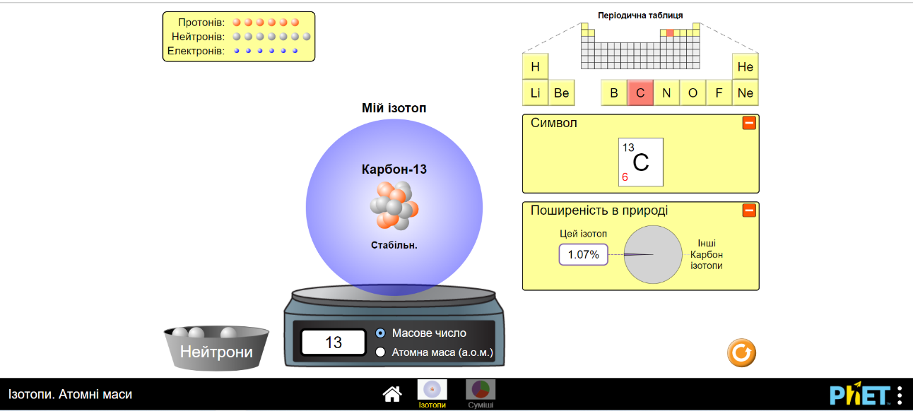

Рисунок А.1 – Діалогове вікно симуляції PhET: Ізотопи
Завдання 2. Перевірте поширеність у природі змодельованих конфігурацій ізотопів.
Завдання 3. Перейдіть до іншої вкладки симуляції та знайдіть середню атомну масу Нітрогену, враховуючи кількість і масу його ізотопів.
Завдання 4. Спробуйте передбачити, як середня атомна маса елемента Хлора міняється від зміни кількості його ізотопів. Поясніть, чому лише для атома Хлора використовують дробове число.

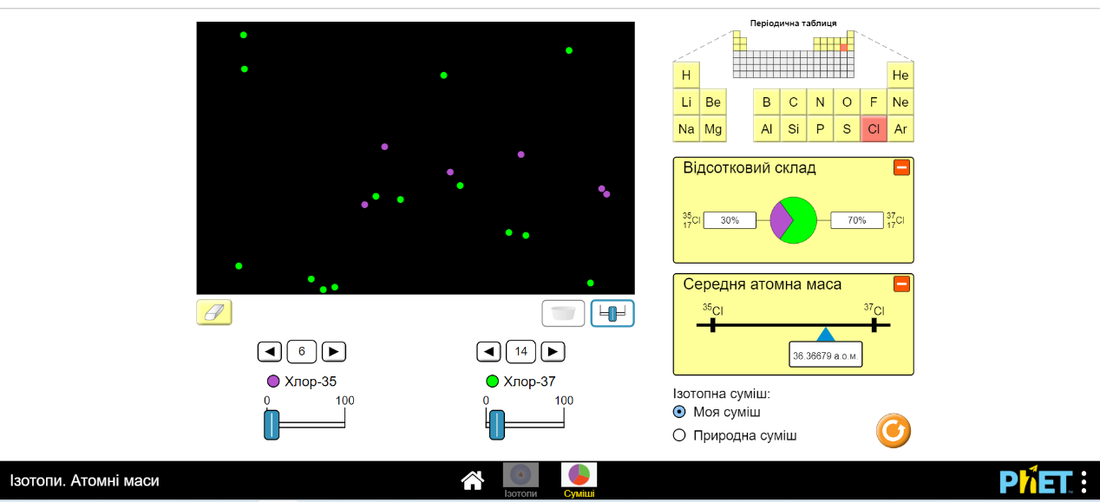

Рисунок А.2 – Діалогове вікно симуляції PhET: Атомні маси

Тема уроку «Складання електронних та графічних формул елементів І-ІІІ періоді».
Актуалізація опорних знань учнів.
Запитання до учнів.
- Чи існує послідовності заповнення електронами атомних орбіталей?
- Розкрийте принцип найменшої енергії.
- Поясніть сутність принципу Паулі.
- Дайте визначення правилу Гунда.
- Дайте характеристику правилу Клечковського.
- Пригадайте що таке електронна формула елемента.
Вивчення нового матеріалу.
Завдання 1. Перейдіть на сайт наукового моделювання JavaLab за посиланням: https://javalab.org/en/electron_configuration_en/.
Перевірте дієвість принципу найменшій енергії на прикладі заповнення електронних орбіталей у елементів ІІ періоду.
Завдання 2. Атом Скандію містить на один електрон більше, ніж атом Кальцію. За допомогою інтерактивної моделі визначте яку орбіталь «займе» цей електрон в електронній конфігурації атомів.
Запишіть електронні та графічні формулі атомів Кальцію та Скандію.
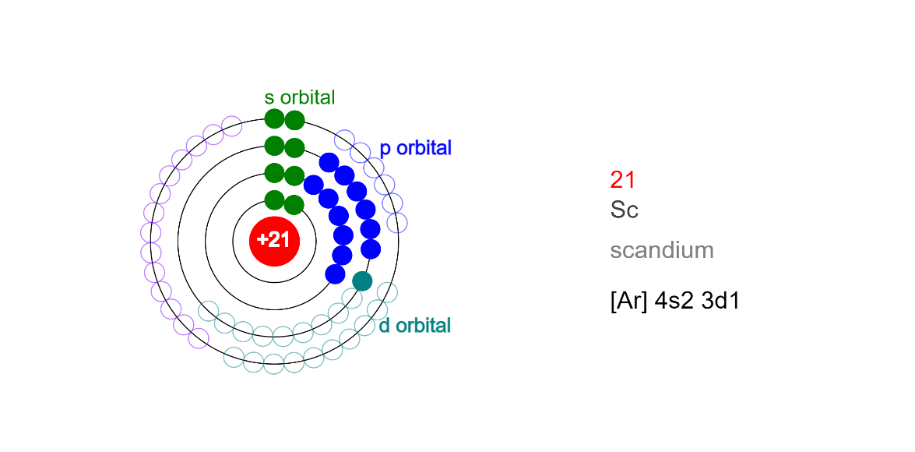
Рисунок А.3 – Діалогове вікно JavaLab: Електронна конфігурація атома

ДОДАТОК Б
Бланк методики виділення суттєвих ознак

Шановний учень ! Шановна учениця!
У кожному рядку тексту Ви бачите одне слово, яке стоїть перед дужками, а решта слів у дужках. Усі слова, що знаходяться в дужках, мають відношення до того, яке стоїть перед дужками. Потрібно вибрати лише два слова, які знаходяться в найсуттєвішому зв’язку зі словом перед дужками. Успіхів!

№ | Текст | 1 слово | 2 слово
 | Сад (рослини, садівник, собака, огорожа, земля)
 | Річка (берег, риба, риболов, течія, вода)
 | Місто (автомобіль, будинки, натовп, вулиця, велосипед)
 | Сарай (сіновал, кінь, дах, худоба, стіни)
 | Куб (кути, креслення, сторони, камінь, фігура)
 | Ділення (клас, ділене, олівець, дільник, папір)
 | Каблучка (діаметр, діамант, проба, округлість, золото)
 | Читання (очі, книга, текст, окуляри, слово)
 | Газета («Київські новини», подія, кросворд, папір, редактор)
 | Гра (карти, гравці, фішки, покарання, правила)
 | Війна (літак, гармати, баталії, зброя, солдати)
 | Книга (малюнки, розповіді, папір, заголовок, тексти)
 | Спів (дзвін, мистецтво, голос, аплодисменти, мелодія)
 | Землетрус (пожежа, смерть, коливання ґрунту, шум, повінь)
 | Бібліотека (столи, книги, читальний зал, гардероб, читачі)
 | Ліс (ґрунт, гриби, полювання, дерева, вовк)
 | Спорт (медаль, оркестр, змагання, перемога, стадіон)
 | Лікарня (приміщення, уколи, лікар, градусник, хворі)
 | Кохання (троянди, почуття, людина, побачення, весілля)
 | Патріотизм (місто, друзі, Батьківщина, сім’я, людина).

ДОДАТОК В
Бланк дослідження аналітичності мислення

Шановний учень ! Шановна учениця!
На бланках, які лежать перед вами, надруковано ряди чисел.
Спробуйте встановити, за якою закономірністю складено кожен із
15 запропонованих числових рядів.
Згідно з цією закономірністю продовжить кожен ряд, дописавши в ньому ще два числа.
На виконання завдання відводиться 7 хвилин.
Не затримуйтеся довго на одному ряді. Якщо не можете правильно встановити закономірність, переходьте до наступного ряду, а якщо залишиться час – знову поверніться до важкого для вас числового ряду.

№ | Числові ряди
1 | 2 4 6 8 10 12 14 ...............
2 | 6 9 12 15 18 21 24 .............
3 | 3 6 12 24 48 96 192 ............
4 | 4 5 8 9 12 13 16 ............
5 | 22 19 17 14 12 9 7 ............
6 | 39 38 36 33 29 24 18 .........
7 | 16 8 4 2 1 ½ ¼ ........
8 | 1 4 9 16 25 36 49 ...........
9 | 21 18 16 15 12 10 9 ............
10 | 3 6 8 16 18 36 38 ............
11 | 12 7 10 5 8 3 6 ............
12 | 2 6 9 27 30 90 93 ..........
13 | 8 16 9 18 11 22 15 ...........
14 | 7 21 18 6 18 15 5 ............
15 | 10 6 9 18 14 17 34 ..........

Дякуємо! До зустрічі!

Декларація
академічної доброчесності
здобувача ступеня вищої освіти ЗНУ

Я, Єгоров Олексій Сергійович, студент 2 курсу, форми навчання денної, факультету біологічного, спеціальність Хімія, адреса електронної пошти: egorovalex91@gmail.com

− підтверджую, що написана мною кваліфікаційна робота на тему «Моделювання і симуляції в навчанні хімії здобувачів загальної середньої та вищої освіти» відповідає вимогам академічної доброчесності та не містить порушень, що визначені у ст. 42 Закону України «Про освіту», зі змістом яких ознайомлена;
− заявляю, що надана мною для перевірки електронна версія роботи є ідентичною її друкованій версії;

згодна на перевірку моєї роботи на відповідність критеріям академічної доброчесності у будь-який спосіб, у тому числі за допомогою інтернет-системи, а також на архівування моєї роботи в базі даних цієї системи.

Дата_____________ Підпис___________ ПІБ ______________
(студент)

Дата ______________ Підпис___________ ПІБ ______________
(науковий керівник)

